# SISTEM PENUNJANG KEPUTUSAN DALAM MENENTUKAN PERINGKAT TEKNISI BERDASARKAN TINGKAT KERUSAKAN DI BENGKEL RD SPEED JOGLO MENGGUNAKAN METODE FUZZY TSUKAMOTO BERBASIS WEB

SKRIPSI



OLEH:

SLAMET SUPRIYADI

211011400351

**PROGRAM STUDI TEKNIK INFORMATIKA**

**FAKULTAS ILMU KOMPUTER**

**UNIVERSITAS PAMULANG**

**TANGERANG SELATAN**

**2025**

# SISTEM PENUNJANG KEPUTUSAN DALAM MENENTUKAN PERINGKAT TEKNISI BERDASARKAN TINGKAT KERUSAKAN DI BENGKEL RD SPEED JOGLO MENGGUNAKAN METODE FUZZY TSUKAMOTO BERBASIS WEB

**SKRIPSI**

Diajukan Untuk Melengkapi Salah Satu Syarat  
Memperoleh Gelar Sarjana Komputer



OLEH:

SLAMET SUPRIYADI

211011400351

**PROGRAM STUDI TEKNIK INFORMATIKA**

**FAKULTAS ILMU KOMPUTER**

**UNIVERSITAS PAMULANG**

**TANGERANG SELATAN**

**2025**

# LEMBAR PERNYATAAN

Yang bertanda tangan di bawah ini:

Nama : SLAMET SUPRIYADI

NIM : 211011400351

Program Studi : Teknik Informatika

Fakultas : Ilmu Komputer

Jenjang Pendidikan : Strata 1

Menyatakan bahwa skripsi yang saya buat dengan judul:

SISTEM PENUNJANG KEPUTUSAN DALAM MENENTUKAN PERINGKAT TEKNISI BERDASARKAN TINGKAT KERUSAKAN DI BENGKEL RD SPEED JOGLO MENGGUNAKAN METODE FUZZY TSUKAMOTO BERBASIS WEB

1. Merupakan hasil karya tulis ilmiah sendiri, bukan merupakan karya yang pernah diajukan untuk memperoleh gelar akademik oleh pihak lain, dan bukan merupakan hasil plagiat.
2. Saya ijinkan untuk dikelola oleh Universitas Pamulang sesuai dengan norma hukum dan etika yang berlaku.

Pernyataan ini saya buat dengan penuh tanggung jawab dan saya bersedia menerima konsekuensi apapun sesuai aturan yang berlaku apabila di kemudian hari pernyataan ini tidak benar.

|  |
| --- |
| Tangerang Selatan, .........................2025 |
|  |
|  |
| (Slamet Supriyadi) |

# LEMBAR PERSETUJUAN

|  |  |  |
| --- | --- | --- |
| NIM | : | 211011400351 |
| Nama | : | SLAMET SUPRIYADI |
| Program Studi | : | TEKNIK INFORMATIKA |
| Fakultas | : | ILMU KOMPUTER |
| Jenjang Pendidikan | : | STRATA 1 |
| Judul Skripsi | : | SISTEM PENUNJANG KEPUTUSAN DALAM MENENTUKAN PERINGKAT TEKNISI BERDASARKAN TINGKAT KERUSAKAN DI BENGKEL RD SPEED JOGLO MENGGUNAKAN METODE FUZZY TSUKAMOTO BERBASIS WEB |

Skripsi ini telah diperiksa dan disetujui oleh pembimbing untuk persyaratan sidang skripsi

Tangerang Selatan, ..............................

Pembimbing

|  |
| --- |
| Pembimbing, S.Kom. |
| NIDN: 0 |

Mengetahui,  
Ketua Program Studi Teknik Informatika

|  |
| --- |
| Kaprodi, S.Kom., M.Kom. |
| NIDN: 0 |

# LEMBAR PENGESAHAN

|  |  |  |
| --- | --- | --- |
| NIM | : | 211011400351 |
| Nama | : | SLAMET SUPRIYADI |
| Program Studi | : | TEKNIK INFORMATIKA |
| Fakultas | : | ILMU KOMPUTER |
| Jenjang Pendidikan | : | STRATA 1 |
| Judul Skripsi | : | SISTEM PENUNJANG KEPUTUSAN DALAM MENENTUKAN PERINGKAT TEKNISI BERDASARKAN TINGKAT KERUSAKAN DI BENGKEL RD SPEED JOGLO MENGGUNAKAN METODE FUZZY TSUKAMOTO BERBASIS WEB |

Skripsi ini telah dipertahankan di hadapan dewan penguji ujian skripsi fakultas Ilmu Komputer, program studi Teknik Informatika dan dinyatakan LULUS.

Tangerang Selatan, ..............................

|  |  |
| --- | --- |
| Penguji I | Penguji II |
|  |  |
|  |  |
| Nama Penguji 1 | Nama Penguji 2 |
| NIDN: - | NIDN: - |

Pembimbing

|  |
| --- |
| Nama Pembimbing, S.Kom. |
| NIDN: 0 |

Mengetahui,  
Ketua Program Studi Teknik Informatika

|  |
| --- |
| Nama Kaprodi TI, S.Kom., M.Kom. |
| NIDN: 0 |

# *ABSTRACT*

*Japanese language has become one of the foreign languages increasingly favored by students and university students in Indonesia..*

*Keywords: Educational Games, Japanese Language, 3D Simulation, Android, Unity Engine, Multimedia Development Life Cycle (MDLC)*

xi+111 pages; 72 figures; 19 tables; 4 attachments

Bibliography: 40 (2012-2023)

# ABSTRAK

Bahasa Jepang kini menjadi salah satu bahasa asing yang sedang digemari pelajar hingga mahasiswa di Indonesia.

Kata Kunci: Game Edukasi, Bahasa Jepang, Simulasi 3D, *Android*, *Unity Engine*, *Multimedia Development Life Cycle (MDLC)*

xi+111 halaman; 72 gambar; 19 tabel; 4 lampiran  
Daftar acuan: 40 (2012-2023)

# KATA PENGANTAR

Puji syukur Alhamdulillah ke hadirat Allah SWT yang telah melimpahkan segala rahmat dan karunia-Nya, sehingga penulis dapat menyelesaikan skripsi ini yang berjudul **“SISTEM PENUNJANG KEPUTUSAN DALAM MENENTUKAN PERINGKAT TEKNISI BERDASARKAN TINGKAT KERUSAKAN DI BENGKEL RD SPEED JOGLO MENGGUNAKAN METODE FUZZY TSUKAMOTO BERBASIS WEB”**.

Skripsi ini disusun untuk memenuhi salah satu syarat kelulusan program studi strata satu (S1) pada program studi Teknik Informatika di Universitas Pamulang.

Penulis mengucapkan terima kasih kepada:

1. **Allah SWT** atas nikmat iman, Islam, kesehatan, dan umur panjang.
2. Bapak **Dr. Pranoto, S.E., M.M.,** selaku Ketua Yayasan Sasmita Jaya.
3. Bapak **Dr. E. Nurzaman A.M., MM., M.Si.,** selaku Rektor Universitas Pamulang.
4. Bapak **Yan Mitha Djaksana, S.Kom., M.Kom.,** selaku Dekan Fakultas Teknik Universitas Pamulang.
5. Bapak **Dr. Eng. Ahmad Musyafa, S.Kom., M.Kom.,** selaku Ketua Program Studi Teknik Informatika Universitas Pamulang.
6. Ibu **Elfi Fauziah, S.Si., M.Pd., M.Si.,** selaku Dosen Pembimbing.
7. Kedua **orang tua** yang selalu mendoakan dan mendukung.
8. Seluruh **dosen**, **kerabat** dan **sahabat** serta **teman-teman** **UNPAM** seperjuangan.

Semoga Allah SWT membalas segala kebaikan. Penulis menyadari bahwa skripsi ini masih jauh dari sempurna. Semoga skripsi ini bermanfaat bagi pembaca.

|  |
| --- |
| Tangerang Selatan, 2 September 2025 |
| Slamet Supriyadi |

# DAFTAR ISI

SISTEM PENUNJANG KEPUTUSAN DALAM MENENTUKAN PERINGKAT TEKNISI BERDASARKAN TINGKAT KERUSAKAN DI BENGKEL RD SPEED JOGLO MENGGUNAKAN METODE FUZZY TSUKAMOTO BERBASIS WEB i

SISTEM PENUNJANG KEPUTUSAN DALAM MENENTUKAN PERINGKAT TEKNISI BERDASARKAN TINGKAT KERUSAKAN DI BENGKEL RD SPEED JOGLO MENGGUNAKAN METODE FUZZY TSUKAMOTO BERBASIS WEB ii

LEMBAR PERNYATAAN iii

LEMBAR PERSETUJUAN iv

LEMBAR PENGESAHAN v

*ABSTRACT* vi

ABSTRAK vii

KATA PENGANTAR viii

DAFTAR ISI ix

DAFTAR GAMBAR xii

DAFTAR TABEL xiii

DAFTAR LAMPIRAN xiv

BAB I PENDAHULUAN 1

1.1. Latar Belakang 1

1.2. Identifikasi Masalah 2

1.3. Rumusan Masalah 2

1.4. Batasan Penelitian 3

1.5. Tujuan Penelitian 3

1.6. Manfaat Penelitian 3

1.7. Metodologi Penelitian 4

1.8. Sistematika Penulisan 7

BAB II LANDASAN TEORI 8

2.1. Penelitian yang Relevan 8

2.2. Tinjauan Pustaka 10

2.2.1. Sistem Pendukung Keputusan (SPK) 10

2.2.2. Logika *Fuzzy* 10

2.2.3. Metode *Fuzzy* Tsukamoto 10

2.2.4. *Website* 11

2.2.5. *Database* 11

2.2.6. *Unified Modeling Language* (UML) 12

2.2.7. Teori Perancangan Basis Data 17

2.2.8. Aplikasi Pendukung 18

2.3. Aplikasi Pendukung 19

2.3.1. *Unity Engine* 19

2.3.2. *Mixamo* 19

2.3.3. *Adobe Photoshop* 19

2.3.4. *Figma* 20

2.3.5. *Microsoft Visual Studio* 20

2.4. Teori Pengujian Sistem 21

2.4.1. Sistem *Black Box Testing* 21

2.4.2. *User Response* (Kuesioner) 21

BAB III ANALISA DAN PERANCANGAN 22

3.1. Analisa Sistem 22

3.1.1. Analisa Sistem Berjalan 23

3.1.2. Analisa Sistem Usulan 24

3.2. Arsitektur Perangkat Lunak 26

3.3. Metode Pengembangan 26

1.2.1. Konsep (*Concept*) 27

1.2.2. Perancangan (*Design*) 27

1.2.3. Pengumpulan Bahan (*Material Collecting*) 29

1.2.4. Perakitan (*Assembly*) 29

1.2.5. Pengujian Aplikasi (*Testing*) 31

1.2.6. Distribusi (*Distribution*) 32

3.4. Perancangan *Unified Modeling Language (UML)* 32

3.4.1. *Use Case Diagram* 33

3.4.2. *Activity Diagram* 35

3.4.3. *Sequence Diagram* 48

1.4.4. *Class Diagram* 59

3.5. *User Interface* 60

BAB IV IMPLEMENTASI DAN PENGUJIAN 67

4.1. Spesifikasi 67

2.1.1. Spesifikasi Perangkat Lunak 67

2.1.2. Spesifikasi Perangkat Keras 67

4.2. Implementasi Program 68

4.2.1. Tampilan *Splash Screen* 68

4.2.2. Tampilan *Main Menu* 69

4.2.3. Tampilan Pengaturan 69

4.2.4. Tampilan Kredit 70

4.2.5. Tampilan Keluar Permainan 70

4.2.6. Tampilan *Character Selection* 71

4.2.7. Tampilan *Gameplay* 71

4.2.8. Tampilan *Gameplay* – Pembelajaran *Online* 72

4.2.9. Tampilan *Classroom* 72

4.2.10. Tampilan *Classroom –* Pembelajaran *Offline* 73

4.2.11. Tampilan *Classroom –* Ujian 73

4.3. Pengujian Sistem 74

4.3.1. *Functional Testing* 74

4.3.2. Kuesioner *User Acceptance Testing* 84

4.4. Uji Normalitas 91

BAB V PENUTUP 96

5.1. Kesimpulan 96

5.2. Saran 96

DAFTAR PUSTAKA 97

LAMPIRAN 100

# DAFTAR GAMBAR

# DAFTAR TABEL

# DAFTAR LAMPIRAN

# BAB I PENDAHULUAN

## Latar Belakang

Dalam era industri otomotif yang semakin kompetitif, kualitas layanan menjadi salah satu faktor kunci yang menentukan keberhasilan sebuah bengkel. Salah satu aspek penting dalam menjaga kualitas layanan adalah pemilihan teknisi yang tepat. Teknisi yang berkualitas tidak hanya memiliki keterampilan teknis yang memadai, tetapi juga pengalaman dan kemampuan untuk menyelesaikan masalah dengan efisien. Namun, proses pemilihan teknisi sering kali dihadapkan pada tantangan, seperti ketidakpastian dalam penilaian kualifikasi dan keterampilan, serta subjektivitas dalam pengambilan keputusan.

Bengkel RD Speed Joglo, sebagai salah satu penyedia layanan otomotif, menyadari pentingnya memiliki sistem yang dapat membantu dalam proses pemilihan teknisi. Dengan banyaknya teknisi yang tersedia, manajemen perlu mempertimbangkan berbagai kriteria, seperti pengalaman kerja, keahlian spesifik, dan performa sebelumnya. Oleh karena itu, diperlukan suatu sistem yang dapat mengolah data dan memberikan rekomendasi yang objektif dan akurat.

Metode *Fuzzy* Tsukamoto dipilih karena ada beberapa kelebihan yang menonjol yaitu dapat mendefinisikan nilai yang kabur dari inputan penilaian, membangun, serta mengaplikasikan pengalaman-pengalaman dari pakar secara langsung sehingga tidak melalui proses *training* (Hutahaean & Hutagalung, 2022). Metode ini memungkinkan pengolahan data kuantitatif, sehingga dapat menghasilkan keputusan yang lebih baik dalam pemilihan teknisi. Selain itu, dengan mengembangkan sistem berbasis *web*, aksesibilitas dan kemudahan penggunaan bagi manajemen bengkel dapat ditingkatkan, sehingga proses pengambilan keputusan menjadi lebih efisien.

Dengan latar belakang tersebut, penelitian ini bertujuan untuk merancang dan mengimplementasikan sistem penunjang keputusan yang dapat membantu Bengkel RD Speed Joglo dalam memilih teknisi yang paling sesuai, sehingga dapat meningkatkan kualitas layanan dan kepuasan pelanggan.

Berdasarkan latar belakang di atas, maka penelitian yang diambil pada penelitian ini adalah **“SISTEM PENUNJANG KEPUTUSAN DALAM MENENTUKAN PERINGKAT TEKNISI BERDASARKAN TINGKAT KERUSAKAN DI BENGKEL RD SPEED JOGLO MENGGUNAKAN METODE FUZZY TSUKAMOTO BERBASIS WEB”**. Diharapkan dari pembuatan aplikasi ini, memberikan solusi yang efektif dalam membantu manajemen bengkel untuk menentukan teknisi yang paling tepat berdasarkan kriteria yang telah ditentukan.

## Identifikasi Masalah

Berdasarkan latar belakang yang telah dipaparkan, dapat diidentifikasi beberapa permasalahan sebagai berikut:

1. Proses pemilihan teknisi di Bengkel RD Speed Joglo masih dilakukan secara manual sehingga rentan terhadap subjektivitas.
2. Tidak adanya sistem pendukung keputusan yang mampu mengolah data teknisi berdasarkan kriteria tertentu secara objektif.
3. Kesulitan manajemen dalam menentukan teknisi yang paling sesuai dengan jenis kerusakan kendaraan secara cepat dan akurat.

## Rumusan Masalah

Berdasarkan latar belakang dan identifikasi masalah, maka rumusan masalah penelitian ini adalah:

1. Bagaimana merancang sistem penunjang keputusan untuk menentukan peringkat teknisi berdasarkan tingkat kerusakan kendaraan di Bengkel RD Speed Joglo?
2. Bagaimana menerapkan metode *Fuzzy* Tsukamoto dalam proses perhitungan dan penentuan peringkat teknisi?
3. Bagaimana mengimplementasikan sistem tersebut dalam bentuk aplikasi berbasis *web* agar mudah diakses oleh manajemen bengkel?

## Batasan Penelitian

Dalam penelitian ini, terdapat sejumlah batasan yang telah dirinci dan difokuskan sebagai berikut:

1. Sistem hanya mencakup proses penilaian teknisi berdasarkan kriteria yang telah ditentukan, yaitu: Tingkat Kerusakan yang Ditangani, Jumlah Kerusakan yang Diselesaikan dan Waktu Penyelesaian.
2. Hasil yang dihasilkan dari sistem adalah tingkat teknisi yang akan menjadi rekomendasi bagi manajemen bengkel.
3. Data teknisi yang digunakan merupakan data dari Bengkel RD Speed Joglo.
4. Sistem dibangun berbasis *web* dengan menggunakan metode *Fuzzy* Tsukamoto sebagai metode pengambilan keputusan.
5. Penelitian ini tidak membahas aspek lain di luar kriteria yang disebutkan, seperti penggajian, rekrutmen, atau penjadwalan teknisi.

## Tujuan Penelitian

Penelitian ini bertujuan untuk mengatasi permasalahan yang telah diidentifikasi. Tujuan dari penelitian ini adalah sebagai berikut:

1. Merancang sistem penunjang keputusan yang mampu memberikan rekomendasi teknisi secara objektif berdasarkan tiga kriteria utama.
2. Menerapkan metode *Fuzzy* Tsukamoto dalam menentukan peringkat teknisi.
3. Menghasilkan aplikasi berbasis *web* yang dapat membantu manajemen bengkel dalam menentukan teknisi yang tepat sesuai tingkat kerusakan.

## Manfaat Penelitian

Penelitian ini diharapkan dapat diambil beberapa manfaat yang mencakup dua hal pokok berikut:

1. Manfaat Untuk Penulis
2. Penelitian ini diharapkan menjadi sarana penerapan ilmu yang telah dipelajari, khususnya dalam penerapan metode *Fuzzy* Tsukamoto dan pengembangan sistem berbasis *web*.
3. Penelitian ini diharapkan dapat memberikan kontribusi dalam bidang pendidikan dan teknologi dengan menggabungkan konsep logika *fuzzy* dan penerapan sistem pendukung keputusan berbasis *web*, sehingga dapat meningkatkan pemahaman dan keterampilan penulis dalam implementasi metode *Fuzzy* Tsukamoto.
4. Penelitian ini merupakan persyaratan yang harus dipenuhi untuk menyelesaikan program Sarjana (S1).
5. Manfaat Untuk Manajemen Bengkel
6. Mempermudah manajemen dalam menentukan teknisi yang paling sesuai berdasarkan tingkat kerusakan, jumlah kerusakan yang diselesaikan, dan waktu penyelesaian.
7. Membantu manajemen mengurangi subjektivitas dalam pengambilan keputusan dengan sistem yang memberikan rekomendasi berbasis data.
8. Meningkatkan efisiensi proses pemilihan teknisi sehingga kualitas layanan dan kepuasan pelanggan dapat ditingkatkan.

## Metodologi Penelitian

Dalam perancangan dan implementasi Sistem Penunjang Keputusan untuk Menentukan Peringkat Teknisi di Bengkel RD Speed Joglo menggunakan metode *Fuzzy* Tsukamoto, penulis menerapkan metodologi penelitian sebagai berikut:

2. Metode Pengumpulan Data

Untuk memperoleh informasi yang akurat, penulis menggunakan metode penelitian kuantitatif dengan data numerik yang dapat diolah menjadi masukan (input) bagi sistem. Metode pengumpulan data yang digunakan meliputi:

1. Metode Observasi

Melakukan pengamatan langsung pada proses penanganan kendaraan di Bengkel RD Speed Joglo untuk mendapatkan data terkait tingkat kerusakan, jumlah kerusakan yang diselesaikan, dan waktu penyelesaian.

1. Metode Kuesioner

Kuesioner diberikan kepada pihak manajemen dan teknisi di Bengkel RD Speed Joglo untuk mengumpulkan data terkait kriteria penilaian teknisi, seperti tingkat kerusakan yang ditangani, jumlah kerusakan yang diselesaikan, dan waktu penyelesaian rata-rata.

1. Metode Studi Pustaka

Mengumpulkan data sekunder dari jurnal, dan penelitian terdahulu terkait Sistem Penunjang Keputusan, logika *fuzzy*, serta metode *Fuzzy* Tsukamoto.

1. Metode Perancangan Sistem

Perancangan sistem dilakukan menggunakan model Waterfall. Waterfall dipilih karena proses pengembangan sistem dilakukan secara terstruktur dan berurutan, dimulai dari tahap analisis hingga tahap implementasi. Tahapan yang dilakukan adalah:

1. Analisis Kebutuhan *(Requirement Analysis)*

Menentukan kebutuhan sistem, mengidentifikasi kriteria penilaian (tingkat kerusakan, jumlah kerusakan, waktu penyelesaian), serta mendefinisikan kebutuhan *fungsional* dan *non-fungsional* dari sistem.

1. Desain Sistem *(System Design)*

Perancangan sistem dilakukan secara menyeluruh mulai dari perancangan basis data hingga antarmuka pengguna. Tahap ini dimulai dengan pembuatan *Entity Relationship Diagram* (ERD) untuk menggambarkan hubungan antar entitas, kemudian ditransformasikan ke *Logical Record Structure* (LRS) dan dinormalisasi agar terhindar dari redundansi data. Setelah itu disusun spesifikasi basis data yang berisi detail *atribut*, *tipe* data, dan *key*. Selanjutnya dilakukan perancangan menggunakan *Unified Modelling Language* (UML) yang mencakup *Use Case Diagram* untuk memodelkan interaksi pengguna dengan sistem, *Activity Diagram* untuk menggambarkan alur proses, *Sequence Diagram* untuk menjelaskan interaksi antar objek secara berurutan, dan *Class Diagram* untuk memodelkan struktur kelas. Tahap perancangan diakhiri dengan pembuatan antarmuka pengguna yang dirancang intuitif dan mudah digunakan sehingga mempermudah manajemen bengkel dalam menginput data serta memahami hasil perhitungan peringkat teknisi.

1. Implementasi *(Implementation)*

Tahap implementasi dilakukan dengan membangun sistem berbasis *web* menggunakan bahasa pemrograman seperti PHP dengan basis data MySQL. Pada tahap ini metode *Fuzzy* Tsukamoto diintegrasikan ke dalam sistem untuk melakukan perhitungan peringkat teknisi berdasarkan data yang telah diinputkan.

1. Pengujian *(Testing)*

Setelah implementasi selesai, sistem diuji menggunakan metode *black box testing* untuk memastikan setiap fitur berjalan sesuai kebutuhan dan hasil perhitungan yang dihasilkan sistem sesuai dengan perhitungan manual menggunakan metode *Fuzzy* Tsukamoto.

1. Penerapan *(Deployment)*

Sistem yang telah lulus tahap pengujian kemudian diterapkan di lingkungan Bengkel RD Speed Joglo sehingga dapat langsung digunakan oleh manajemen untuk membantu proses pengambilan keputusan dalam pemilihan teknisi. Sistem ini di *hosting* pada alamat <https://hakolabdev.com/spk_tingkat_teknisi> sehingga dapat diakses secara *online* dengan mudah oleh pihak manajemen.

1. Pemeliharaan *(Maintenance)*

Setelah sistem digunakan, dilakukan proses pemeliharaan secara berkala untuk memperbaiki *bug* yang ditemukan serta melakukan penyesuaian terhadap kriteria atau bobot penilaian teknisi apabila terjadi perubahan kebutuhan dari pihak manajemen.

## Sistematika Penulisan

Dalam penyusunan skripsi ini, sistematika penulisan diatur dan disusun ke dalam lima bab yang masing-masing terdiri dari subbab. Adapun urutan sistematika penulisan adalah sebagai berikut:

**BAB I PENDAHULUAN**

Bab ini berisi uraian mengenai latar belakang, identifikasi masalah, rumusan masalah, batasan penelitian, tujuan penelitian, manfaat penelitian, metodologi penelitian, dan sistematika penulisan.

**BAB II LANDASAN TEORI**

Bab ini memuat teori-teori yang mendukung penelitian, antara lain konsep Sistem Pendukung Keputusan (SPK), logika *fuzzy*, metode *Fuzzy* Tsukamoto, serta tinjauan pustaka dari penelitian-penelitian sebelumnya yang relevan.

**BAB III ANALISA DAN PERANCANGAN**

Bab ini menjelaskan analisis kebutuhan sistem, perancangan basis data, perancangan *Unified Modelling Language* (UML) seperti *Use Case Diagram*, *Activity Diagram*, *Sequence Diagram*, dan *Class Diagram*, serta perancangan antarmuka pengguna (*User Interface*).

**BAB IV IMPLEMENTASI DAN PENGUJIAN**

Bab ini berisi implementasi sistem berbasis *web* yang telah dirancang, integrasi metode *Fuzzy* Tsukamoto, serta pengujian sistem menggunakan metode *black box testing* untuk memastikan hasil perhitungan sesuai dengan perhitungan manual.

**BAB V PENUTUP**

Bab ini merupakan bagian akhir skripsi yang berisi kesimpulan dari hasil penelitian dan saran yang dapat digunakan untuk pengembangan sistem di masa mendatang.

# BAB II LANDASAN TEORI



## Penelitian yang Relevan

Dalam bab ini, dibahas penelitian-penelitian sebelumnya yang memiliki keterkaitan dengan topik penelitian dan mendukung pengembangan sistem penunjang keputusan menggunakan metode *Fuzzy* Tsukamoto.

Penelitian pertama dilakukan oleh (Hutahaean & Hutagalung, 2022) yang berjudul “Sistem Pendukung Keputusan Pemilihan Teknisi Terbaik Menggunakan Metode *Fuzzy* Tsukamoto”. Penelitian ini bertujuan membantu manajemen bengkel dalam menentukan teknisi terbaik berdasarkan kriteria pengalaman kerja, keterampilan, dan kecepatan menyelesaikan pekerjaan. Hasil penelitian menunjukkan bahwa metode *Fuzzy* Tsukamoto mampu memberikan hasil yang lebih objektif dibandingkan penilaian manual.

Penelitian kedua adalah penelitian oleh (Adoe dkk., 2022) berjudul “Penerapan Metode *Fuzzy* Tsukamoto Dalam Penentuan Jumlah Produksi Roti (Studi Kasus: Dwi Jaya Bakery Kupang)”. Dalam penelitian ini, menerapkan metode *Fuzzy* Tsukamoto melalui tiga tahapan utama, yaitu fuzzifikasi, inferensi, dan defuzzifikasi, untuk menentukan jumlah produksi roti berdasarkan data permintaan dan persediaan. Validasi dilakukan dengan metode MAPE pada 28 data uji dan menghasilkan tingkat kesalahan kurang dari 10% pada semua jenis roti, sehingga metode ini dinilai akurat dan dapat membantu pengambilan keputusan jumlah produksi. Relevansi penelitian ini terhadap penelitian yang dilakukan penulis adalah menunjukkan bahwa metode *Fuzzy* Tsukamoto efektif untuk pengambilan keputusan berbasis data dan dapat diadaptasi pada konteks penentuan peringkat teknisi.

Penelitian ketiga adalah penelitian yang ditulis oleh (Sitepu dkk., 2020) yang memiliki judul “Implementasi Sistem Pendukung Keputusan Kepuasan Pelayanan Pelanggan Showroom Honda Simpang Pemda Menggunakan Metode *Fuzzy* Tsukamoto”. Dalam jurnal ini penerapan metode *Fuzzy* Tsukamoto untuk menentukan tingkat kepuasan pelanggan berdasarkan lima kriteria: Pelayanan, Keahlian, Fasilitas, Kelengkapan, dan Komunikasi. Sistem berbasis Visual Basic dan Microsoft Access ini melalui tahapan fuzzifikasi, pembentukan *rule base*, inferensi (*min–max*), dan defuzzifikasi (*average*) sehingga menghasilkan nilai *crisp* yang menunjukkan kategori kepuasan (Tidak Puas, Puas, atau Sangat Puas). Hasil penelitian menunjukkan sistem dapat membantu manajemen *showroom* mengetahui bagian pelayanan yang perlu ditingkatkan. Relevansi penelitian ini terletak pada penerapan *Fuzzy* Tsukamoto dalam pengambilan keputusan multi-kriteria yang dapat diadaptasi untuk penentuan peringkat teknisi, meskipun keterbatasannya adalah sistem belum berbasis *web* dan evaluasi kuantitatif terbatas.

Penelitian keempat yang dilakukan oleh (Miftah dkk., 2024) yang berjudul “Sistem Pendukung Keputusan Untuk Mencari Calon Karyawan Dari Mahasiswa Yang Telah Lulus Menggunakan Metode *Fuzzy* Tsukamoto”. Penelitian ini membahas pembangunan sistem berbasis *web* untuk membantu perusahaan memilih calon karyawan yang sesuai dengan kriteria yang ditentukan, menggunakan metode *Fuzzy* Tsukamoto dengan tiga tahap utama: fuzzifikasi, inferensi, dan defuzzifikasi. Hasil penelitian menunjukkan bahwa sistem bekerja dengan baik dan output yang dihasilkan 100% sesuai dengan perhitungan manual, sehingga mendukung akurasi dan reliabilitas metode. Relevansi penelitian ini adalah penerapan *Fuzzy* Tsukamoto untuk pengambilan keputusan berbasis data dalam konteks pemilihan individu, serupa dengan penentuan peringkat teknisi, dengan keunggulan implementasi berbasis *web* yang memudahkan pengguna. Namun, penelitian ini belum menyajikan evaluasi kuantitatif seperti MAPE dan tidak menjelaskan secara rinci jumlah sampel atau data uji yang digunakan.

Terakhir penelitian kelima adalah penelitian yang ditulis oleh (Mustika, 2021) yang memiliki judul “Metode *Fuzzy* Sugeno Untuk Penilaian Kinerja Guru Smk Tamansiswa 3 Jakarta”. Penelitian ini membahas pembangunan sistem penilaian kinerja guru menggunakan logika *fuzzy* Sugeno untuk membantu manajemen sekolah menentukan guru berprestasi berdasarkan 11 kriteria, seperti kesiapan materi, penggunaan media pembelajaran, pengendalian kelas, hingga motivasi siswa. Sistem ini melalui tahapan fuzzifikasi, aplikasi aturan (*rule*), komposisi aturan, dan defuzzifikasi untuk menghasilkan skor akhir yang merepresentasikan kinerja guru (baik, cukup, buruk). Hasil pengujian menunjukkan tingkat akurasi 98,92%, sehingga sistem ini efektif dalam memberikan penilaian yang objektif dan konsisten. Namun, penelitian ini terbatas pada satu sekolah dan belum berbasis *web*, sehingga penggunaannya belum optimal untuk implementasi yang lebih luas.

## Tinjauan Pustaka

Tinjauan pustaka ini mencakup berbagai aspek yang mendukung pemahaman pada penelitian ini. Tinjauan pustaka ini akan menguraikan beberapa topik yang relevan untuk memahami konsep, teori, serta konteks penelitian dengan lebih mendalam.

### Sistem Pendukung Keputusan (SPK)

Sistem pendukung keputusan adalah sistem informasi yang dibangun guna membantu aktivitas manajerial di dalam menangani permasalahan yang dihadapi (Suarnatha, 2023).

### Logika *Fuzzy*

Logika *Fuzzy* merupakan komponen pembentuk *softcomputing* yang banyak digunakan berbagai perangkat lunak. Pada logika *fuzzy*, suatu nilai dapat bernilai benar (1) atau salah (0) (Verdian dkk., 2023).



### Metode *Fuzzy* Tsukamoto

Metode *Fuzzy* Tsukamoto merupakan metode sistem pengambil keputusan yang menggunakan aturan atau *rules* berbentuk “sebab-akibat” atau “*if-then*”. Terdapat 3 tahap dalam metode ini yaitu: fuzzifikasi, inferensi *fuzzy*, dan defuzzifikasi. Fuzzifikasi didefinisikan sebagai *input*, di mana nilai *true* yang sebenarnya (*input crisp*) diubah menjadi *input* *fuzzy*, dalam bentuk nilai lingustik berdasarkan fungsi keanggotaan yang disimpan pada basis pengetahuan (kumpulan *rules*). Inferensi, yaitu proses mengubah *input* *fuzzy* menjadi *output* *fuzzy* dengan cara mengikuti *rules* (“*if-then*”) yang telah ditetapkan pada basis pengetahuan *fuzzy*. Defuzzifikasi merupakan proses mengubah hasil dari tahap inferensi menjadi keluaran yang bernilai tegas (*crisp*) menggunakan fungsi keanggotaan yang telah ditetapkan (Gloria & Sediyono, 2022).

### *Website*

*Website* atau *web* merupakan sekumpulan halaman yang terdiri dari beberapa laman yang berisi informasi dalam bentuk digital, baik berupa teks, gambar, video, audio dan animasi lainya yang disediakan melalui jalur koneksi internet. Lebih jelasnya, *website* merupakan halaman–halaman yang berisi informasi yang ditampilkan oleh browser seperti Mozilla, Firefox, Google Chrome atau yang lainnya (Arafat dkk., 2022).

Dari pengelolaan dan pembaruan konten, *website* terbagi menjadi dua kelompok yaitu:

1. *Website* Statis

*Website* statis merupakan jenis *website* yang isinya tidak berubah kecuali pengembang melakukan perubahan secara manual. *Website* statis seringkali cocok untuk *website* dengan konten yang tidak sering berubah, seperti *website* profil bisnis, *website* pribadi, atau *website* portofolio.

1. *Website* Dinamis

*Website* dinamis merupakan jenis *website* yang isinya dapat berubah secara otomatis sesuai permintaan pengguna atau berdasarkan informasi yang disimpan dalam *database*. *website* dinamis sering kali digunakan untuk membuat situs *web* *e-commerce*, forum, jejaring sosial, atau *web* aplikasi bisnis.

### *Database*

*Database* adalah kumpulan informasi yang disimpan secara sistematis di dalam komputer sehingga dapat dikendalikan oleh program komputer untuk mengambil informasi dari *database* (Aswiputri, 2022).

## Teori Perancangan Basis Data

Dalam perancangan basis data yang dijelaskan pada penelitian ini, penulis membahas konsep dan model-model yang akan digunakan untuk merancang struktur basis data.

### Entity Relationship Diagram (ERD)

*Entity Relationship* Diagram (ERD) adalah diagram berbentuk notasi grafis yang berada dalam pembuatan *database* yang menghubungkan antara data satu dengan yang lain. Fungsi ERD adalah sebagai alat bantu dalam pembuatan *database* dan memberikan gambaran bagaimana kerja *database* yang akan dibuat (Afiifah dkk., 2022).

**Tabel 2. 5 Simbol *Entity Relationship* Diagram**

|  |  |  |  |
| --- | --- | --- | --- |
| No | Gambar | Nama | Keterangan |
|  |  | *Associate* | Menunjukan dua hubungan antara dua objek. |
|  |  | *Interface* | Menggambarkan sebuah kontak yang menetapkan daftar metode tanpa adanya implementasi yang spesifik. |
|  |  | *Table* | Menggambarkan sebagai entitas yang terkait dengan struktur penyimpanan data. |

### Logical Recrod Structure (LRS)

LRS (*Logical Record Structure*) adalah representasi dari struktur *record-record* pada tabel-tabel yang terbentuk dari hasil antar himpunan entitas. Menentukan kardinalitas, jumlah tabel dan *Foreign Key* (FK) (Hasan & Nurlelah, 2020).

## Unified Modeling Language (UML)

UML (*Unified Modeling Language*) adalah suatu metode dalam pemodelan secara visual yang digunakan sebagai sarana perancangan sistem berorientasi objek. Diagram UML yang sering digunakan adalah *use case* diagram, *activity* diagram, *sequence* diagram, class diagram, *state machine* diagram dan *component* diagram (Marthiawati dkk., 2024).

### *Use Case* Diagram

*Use case* diagram adalah sebuah diagram yang menunjukkan hubungan antara *actors* dan *use cases*. Digunakan untuk analisis dan 8 desain sebuah sistem (Arianti, Fa’izi, Adam, & Wulandari, 2022).

**Tabel 2. 1 Simbol Use Case Diagram**

|  |  |  |  |
| --- | --- | --- | --- |
| No | Gambar | Nama | Keterangan |
|  |  | *Use case* | Mempresentasikan fungsi atau skenario yang dapat dilakukan sistem. |
|  |  | *Actor* | Menggambarkan Entitas luar yang berinteraksi dengan sistem. |
|  |  | *Association* | Hubungan antara dua atau lebih *use case* dalam suatu sistem yang memiliki ketergantungan satu sama lain. |
|  |  | *Include* | Menggambarkan situasi satu *use case* memasukan fungsionalitas dari *use case* lainnya. |
|  |  | *Extend* | Menggambarkan situasi dimana suatu fungsionalitas tambahan dapat ditambahkan ke dalam *use case* utama berdasarkan skenario tertentu. |
|  |  | *System* | Merupakan garis kotak yang mengelilingi kumpulan *use case* untuk menunjukan batas sistem, memisahkan antara sistem yang dianalisis dengan entitas luar. |

### *Activity* Diagram

*Activity* diagram merupakan rancangan aliran aktivitas atau aliran kerja dalam sebuah sistem yang akan dijalankan. *Activity* diagram juga digunakan untuk mendefinisikan atau mengelompokan aluran tampilan dari sistem tersebut. *Activity* diagram memiliki komponen dengan bentuk tertentu yang dihubungkan dengan tanda panah. Panah tersebut mengarah ke-urutan aktivitas yang terjadi dari awal hingga akhir (Simare Mare & Yana, 2022).

**Tabel 2. 2 Simbol Activity Diagram**

|  |  |  |  |
| --- | --- | --- | --- |
| No | Gambar | Nama | Keterangan |
|  |  | *Initial* | Merupakan titik awal dari alur kerja. Menandakan tempat dimana aliran kerja dimulai. |
|  |  | *Activity* | Menggambarkan operasi atau tindakan yang dilakukan dalam alur kerja. |
|  |  | *Decision* | Menggambarkan percabangan dalam alur kerja dan merupakan titik dimana keputusan harus diambil dalam aliran kerja. |
|  |  | *Control Flow* | Merupakan Garis yang menghubungkan aktivitas-aktivitas dalam diagram. |
|  |  | *Fork* | Merupakan percabangan atau pembagian jalur untuk membagi aliran kontrol menjadi jalur-jalur paralel. |
|  |  | *Join* | Merupakan tempat dimana jalur yang terbagi dari *Fork* bergabung kembali. |
|  |  | *End Node* | Merupakan titik akhir dari aliran kerja. |

### *Sequence* Diagram

*Sequence* diagram adalah diagram UML paling umum kedua yang merepresentasikan bagaimana objek berinteraksi dan bertukar pesan dari waktu ke waktu (*over time*). *Sequence* diagram menggambarkan bagaimana peristiwa (aktivitas) dalam *use case* yang dipetakan ke dalam operasi kelas objek dalam *class* diagram. Penerimaan umum *sequence* diagram dapat dikaitkan dengan sifatnya yang relatif intuitif dan kemampuan untuk menggambarkan perilaku parsial (Wayahdi & Ruziq, 2023).

**Tabel 2. 3 Simbol Sequence Diagram**

|  |  |  |  |
| --- | --- | --- | --- |
| No | Gambar | Nama | Keterangan |
|  |  | *Actor* | Menggambarkan pengguna atau entitas yang berinteraksi dengan sistem. |
|  |  | *Boundary* | Merepresentasikan antarmuka atau batasan antara sistem dan aktor. |
|  |  | *Control* | Merupakan komponen yang menggambarkan logika pengendalian atau kontrol dalam sistem |
|  |  | *Entity* | Merupakan objek yang berisi data atau informasi yang terkait dalam basis data. |
|  |  | *Object Lifeline* | Menggambarkan durasi keberadaan suatu objek atau entitas selama berlangsungnya interaksi dalam sistem. |
|  |  | *Activation* | Menggambarkan kapan objek melakukan suatu tindakan tertentu selama interaksi. |
|  |  | *Message* | Merupakan cara objek untuk berkomunikasi dengan cara mengeirim pesan yang berisi informasi |
|  |  | *Return* | Menggambarkan kapan suatu objek memberikan respons atau hasil setelah menerima pesan. |
|  |  | *Callback* | Menggambarkan suatu sistem menjalankan tindakan khusus saat kondisi tertentu terpenuhi. |
|  |  | *Self call* | Merupakan gambaran saat objek melakukan suatu tindakan pada dirinya dengan memanggil metode nya sendiri. |

### *Class* Diagram

*Class* diagram merupakan hubungan antar kelas dan penjelasan detail tiap-tiap kelas di dalam *model* desain dari suatu sistem, juga memperlihatkan aturan- aturan dan tanggung jawab entitas yang menentukan perilaku sistem. Jadi dapat dikatakan bahwa *class* diagram adalah visual dari struktur sistem program pada jenis-jenis yang di bentuk. *Class* diagram merupakan alur jalannya sebuah *database* pada *system* yang akan dibangun atau dibuat. *Class* diagram juga disebut kumpulan dari beberapa *class* dan relasinya. *Class* identik dengan *entity* yang direpresentasikan dalam bentuk persegi di mana pada bagian atas ditulis nama *class*, kemudian ke bawah ditulis *attribute* yang terdapat pada *class*, kemudian ke bawah lagi ditulis metode yang ada pada *class*. Sebuah spesifikasi yang jika diinstansiasi akan menghasilkan sebuah objek dan merupakan inti dari pengembangan dan desain berorientasi objek (Ramdany dkk., 2024).

**Tabel 2. 4 Simbol Class Diagram**

|  |  |  |  |
| --- | --- | --- | --- |
| No | Gambar | Nama | Keterangan |
|  |  | *Class* | Menggambarkan sebagai kotak dengan tiga bagian: bagian atas untuk nama *class*, bagian tengah untuk atribut/*property*, bagian bawah untuk metode. |
|  |  | *Association* | Menggambarkan untuk menunjukan hubungan antar *class*. |
|  |  | *Generalization* | Menggambarkan hubungan hierarki antara kelas, di mana *child class* mewarisi atribut dan metode dari *parent class*. |
|  |  | *Aggregation* | Menggambarkan hubungan "bagian-dari," di mana sebuah kelas terdiri atas objek-objek dari kelas lain. |
|  |  | *Compositon* | Sama seperti *aggregation* tetapi hubungannya jauh lebih kuat; objek bagian tidak dapat berdiri sendiri tanpa objek utama. |
|  |  | *Depedency* | Menggambarkan untuk menunjkan bahwa satu *class* bergantung pada *class* lain. |

## Aplikasi Pendukung

Aplikasi pendukung merupakan perangkat lunak yang digunakan untuk menunjang proses pembangunan sistem dalam penelitian ini. Aplikasi tersebut meliputi *platform* yang dimanfaatkan untuk analisis sistem, pengolahan data, hingga pengembangan *web*. Pemilihan aplikasi pendukung bertujuan untuk memastikan proses analisis, perancangan, implementasi, dan pengujian sistem dapat dilakukan secara lebih terstruktur, efisien, dan sesuai dengan kebutuhan penelitian.



### Visual Studio Code

Visual Studio Code adalah *software* yang sangat ringan, namun kuat *editor* kode sumbernya yang berjalan dari *desktop*. Visual Studio Code digunakan untuk pembuatan kode-kode program dibutuhkan sebuah aplikasi yang mumpuni (M. N. Syarif dkk., 2023).

### XAMPP

XAMPP adalah sebuah *software web server* Apache yang di dalamnya sudah tersedia *database server* MySQL dan dapat mendukung pemrograman PHP. XAMPP merupakan *software* yang mudah digunakan, gratis dan mendukung instalasi di Linux dan Windows. Keuntungan lainnya adalah cuma menginstal satu kali sudah tersedia Apache *web server*, MySQL *database server*, PHP *support* (PHP 4 dan PHP 5) dan beberapa modul lainnya (Surya Ningsih dkk., 2022).

### Draw.io

Draw.io adalah sebuah *website* yang didesain khusus untuk menggambarkan diagram UML secara *online*. Di mana punya tampilan yang sangat *responsive* dan terintergrasi dengan layanan penyimpanan *file* milik Google yaitu Google Drive sehingga draw.io menjadi alternatif dalam pembuatan diagram UML dengan waktu yang lebih singkat (Marthiawati dkk., 2024).

## Teori Pengujian Sistem

Pengujian sistem merupakan proses evaluasi untuk memastikan bahwa perangkat lunak yang telah dikembangkan dapat beroperasi sesuai dengan standar yang ditetapkan. Pengujian sistem dapat menggunakan metode *black box testing*. *Black box testing* efektif dalam mengidentifikasi kesalahan secara menyeluruh. Fokus *black box testing* terletak pada pengujian persyaratan fungsional perangkat lunak, dengan penekanan pada kondisi *input* yang memenuhi persyaratan fungsional. Oleh karena itu, pengujian sistem melibatkan pengecekan *input*, *output*, dan proses. Selain itu, pengujian juga dapat melibatkan penerapan skala *Likert*, yang digunakan untuk mengukur sikap, pendapat, dan persepsi individu atau kelompok terhadap fenomena sosial tertentu (Damayanti dkk., 2022).

### Sistem *Black Box Testing*

*Black box testing* adalah metode pengujian perangkat lunak yang tes fungsionalitas dari aplikasi yang bertentangan dengan struktur internal atau kerja. Pengetahuan khusus dari kode aplikasi / struktur internal dan pengetahuan pemrograman pada umumnya tidak diperlukan. Menggunakan deskripsi eksternal perangkat lunak, termasuk spesifikasi, persyaratan, dan desain untuk menurunkan uji kasus (Pradana Putra dkk., 2020).

### *User Response* (Kuesioner)

Kuesioner adalah instrumen yang digunakan untuk mengukur suatu peristiwa atau kejadian yang berisi kumpulan pertanyaan untuk memperoleh informasi terkait penelitian yang dilakukan (Nur Amalia dkk., 2022).

# BAB III ANALISA DAN PERANCANGAN



## Analisa Sistem

Analisa sistem merupakan tahap penting untuk memahami bagaimana proses pemilihan teknisi dilakukan saat ini, sekaligus menemukan celah yang bisa diperbaiki melalui sistem baru. Dengan analisa yang tepat, solusi yang dirancang akan benar-benar menjawab permasalahan yang ada.

### Analisa Sistem Berjalan

Berdasarkan hasil observasi di Bengkel RD Speed Joglo, proses pemilihan teknisi masih dilakukan secara manual. Manajemen mengecek catatan teknisi satu per satu, lalu memutuskan siapa yang akan menangani kendaraan berdasarkan pengalaman, jumlah perbaikan sebelumnya, dan perkiraan waktu pengerjaan. *Activity* *diagram* yang menggambarkan sistem tersebut dapat dijelaskan pada gambar di bawah ini:

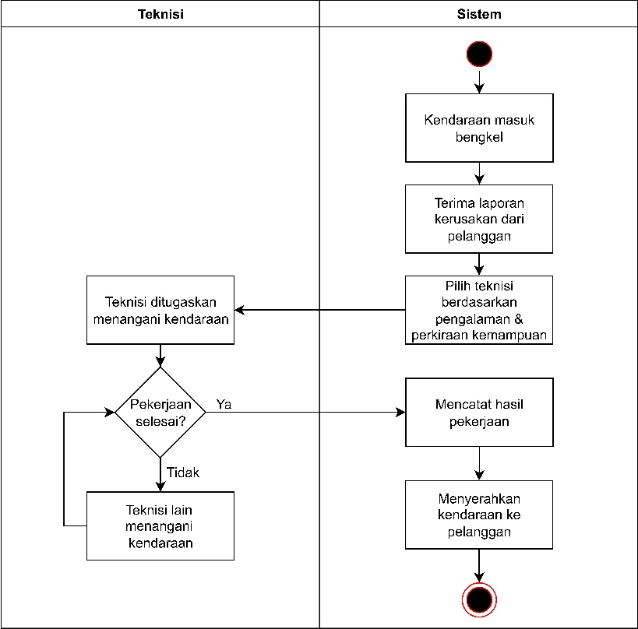

**Gambar 3. 1 Activity Diagram Sistem Berjalan**

Pada gambar 3.1 *activity* diagram sistem berjalan menggambarkan proses pemilihan teknisi di Bengkel RD Speed Joglo yang masih dilakukan secara manual, di mana manajemen menerima laporan kerusakan kendaraan, kemudian menunjuk teknisi berdasarkan pengalaman dan perkiraan kemampuan, kemudian teknisi yang dipilih akan menangani kendaraan, jika pekerjaan selesai maka hasil dicatat dan kendaraan diserahkan kembali ke pelanggan, namun apabila belum selesai manajemen akan menunjuk teknisi lain secara manual hingga perbaikan berhasil, sehingga proses ini masih bergantung pada subjektivitas manajemen dan berpotensi kurang efisien.

### Analisa Sistem Usulan

Analisa sistem usulan bertujuan untuk memberikan solusi terhadap kelemahan sistem berjalan yang masih bersifat manual dan subjektif dalam pemilihan teknisi. Sistem yang diajukan memanfaatkan metode Fuzzy Tsukamoto yang diintegrasikan ke dalam aplikasi berbasis *web*, sehingga proses penentuan peringkat teknisi dapat dilakukan secara lebih objektif, akurat, dan efisien. Berikut adalah activity diagram dari analisa sistem yang diajukan:

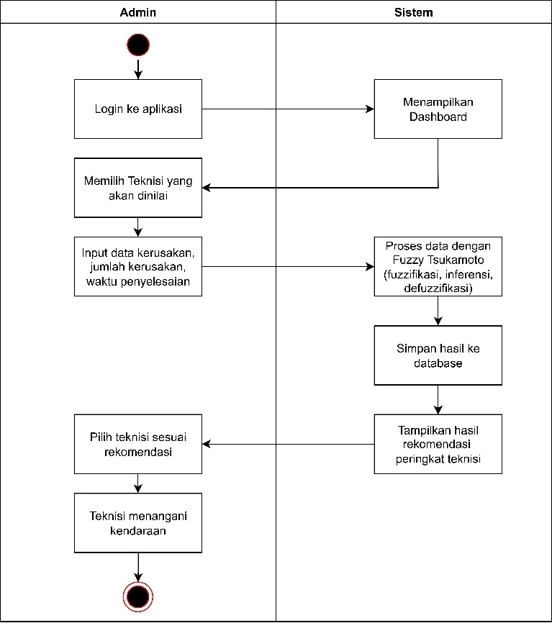

**Gambar 3. 2 Activity Diagram Sistem Usulan**

Pada gambar 3.2 menunjukkan *activity* diagram sistem usulan dalam pemilihan teknisi di Bengkel RD Speed Joglo. Proses dimulai dari *admin* yang *login* dan menginput data kerusakan, jumlah kerusakan yang diselesaikan, serta waktu penyelesaian. Data tersebut diproses oleh sistem menggunakan metode Fuzzy Tsukamoto hingga menghasilkan nilai akhir yang disimpan di *database* dan ditampilkan sebagai rekomendasi peringkat teknisi. Berdasarkan hasil tersebut, manajemen dapat menetapkan teknisi terbaik secara objektif untuk meningkatkan efisiensi dan kualitas layanan bengkel.

## Perancangan Basis Data

Perancangan basis data dilakukan untuk menggambarkan struktur data yang digunakan dalam sistem pendukung keputusan pemilihan teknisi di Bengkel RD Speed Joglo. Basis data dirancang agar mampu menyimpan data teknisi, aturan fuzzy, hasil perhitungan, serta aktivitas pengguna yang berhubungan dengan sistem. Dengan perancangan basis data yang baik, sistem dapat mengelola data secara efisien, mengurangi redundansi, serta menjamin integritas data.

### *Entity Relationship* Diagram(ERD)

*Entity Relationship* Diagram (ERD) digunakan untuk memodelkan hubungan antar entitas dalam basis data. Berdasarkan hasil analisis, terdapat lima entitas utama dalam sistem, yaitu *user* untuk menyimpan informasi akun *admin* yang mengakses sistem, teknisi untuk menyimpan data teknisi sebagai kandidat penilaian, *rules* untuk menyimpan aturan fuzzy yang digunakan dalam metode Tsukamoto, hasil untuk menyimpan hasil perhitungan SPK berupa nilai akhir (*crisp*) beserta status tingkat teknisi, serta *log* yang mencatat aktivitas pengguna dalam menggunakan sistem. hubungan antar entitas tersebut digambarkan dalam ERD yang memperlihatkan keterkaitan data antara pengguna, teknisi, aturan fuzzy, hasil penilaian, dan catatan *log* sistem. Berikut adalah ERD dari sistem usulan untuk sistem pendukung keputusan penilaian teknisi:

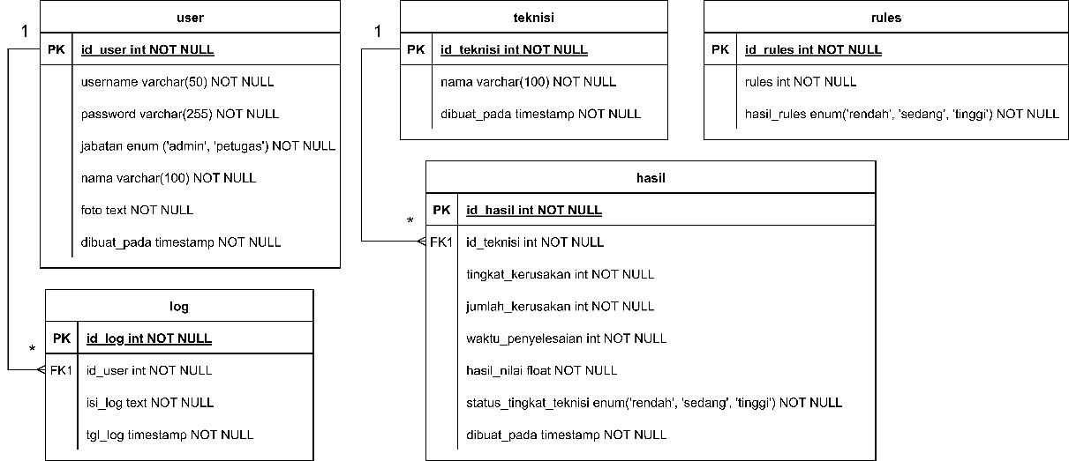

**Gambar 3. 3 Entity Relationship Diagram (ERD)**

ERD pada Gambar 3.3 menggambarkan hubungan antar entitas dalam basis data sistem pendukung keputusan pemilihan teknisi. Entitas *user* berhubungan satu ke banyak dengan entitas *log*, karena setiap user dapat menghasilkan banyak catatan *log*. Entitas *teknisi* juga memiliki relasi satu ke banyak dengan hasil, sebab seorang teknisi dapat dinilai berkali-kali. Sementara itu, entitas *rules* memiliki aturan fuzzy dapat digunakan dalam beberapa perhitungan hasil. Dengan perancangan ini, data dapat dikelola secara terstruktur dan mempermudah proses penentuan teknisi terbaik.

### Transformasi ERD ke *Logical Record Structure* (LRS)

Transformasi ERD ke *Logical Record Structure* (LRS) dilakukan untuk mengubah *model* konseptual basis data menjadi *model* logis yang siap diimplementasikan pada sistem manajemen basis data. Setiap entitas pada ERD ditransformasikan menjadi tabel, atribut kunci utama (*primary key*) ditandai sebagai penanda unik setiap *record*, sedangkan atribut kunci asing (*foreign key*) digunakan untuk menghubungkan tabel yang memiliki relasi. Berikut adalah transformasi ERD ke LRS:

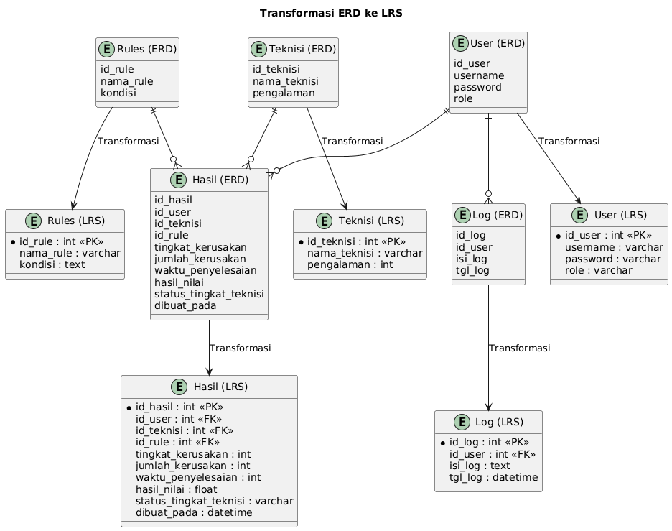

**Gambar 3. 4 Transformasi ERD ke Logical Record Structure (LRS)**

Transformasi ERD ke LRS pada Gambar 3.4 menunjukkan proses perubahan setiap entitas hasil analisis ke dalam bentuk tabel yang siap diimplementasikan pada basis data. Setiap entitas seperti *User, Teknisi, Rules, Hasil,* dan *Log* diturunkan menjadi tabel dengan penentuan kunci primer (PK) dan kunci tamu (FK) sesuai relasi yang ada. Dengan transformasi ini, struktur basis data menjadi lebih jelas, terhindar dari redundansi, serta dapat langsung digunakan pada sistem pendukung keputusan.

### *Logical Record Structure* (LRS)

*Logical Record Structure* (LRS) merupakan representasi logis dari tabel-tabel hasil transformasi ERD yang menunjukkan struktur data, kunci primer (Primary Key), dan kunci tamu (Foreign Key) pada basis data. LRS digunakan untuk menggambarkan bagaimana data disimpan serta hubungan antar tabel dalam sistem, sehingga lebih mudah dipahami sebelum diimplementasikan pada DBMS.

Adapun LRS untuk sistem pendukung keputusan penentuan peringkat teknisi menggunakan metode Fuzzy Tsukamoto dapat digambarkan sebagai berikut:

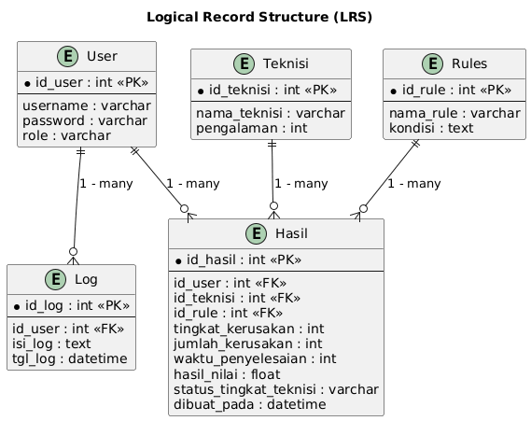

**Gambar 3. 5 Logical Record Structure (LRS)**

Struktur LRS pada Gambar 3.5 menunjukkan bahwa tabel *User* berhubungan satu ke banyak dengan tabel *Log* dan Hasil, tabel Teknisi berhubungan satu ke banyak dengan tabel Hasil, serta tabel *Rules* juga berhubungan satu ke banyak dengan tabel Hasil. Dengan rancangan ini, setiap data hasil perhitungan dapat ditelusuri berdasarkan user yang melakukan input, teknisi yang dinilai, serta aturan fuzzy yang digunakan.

### Normalisasi

Normalisasi merupakan proses pengorganisasian data dalam basis data agar terhindar dari redundansi (pengulangan data) dan inkonsistensi. Proses ini dilakukan melalui beberapa tahapan, mulai dari *First Normal Form* (1NF), *Second Normal Form* (2NF), hingga *Third Normal Form* (3NF). Berikut adalah normalisasi basis data:

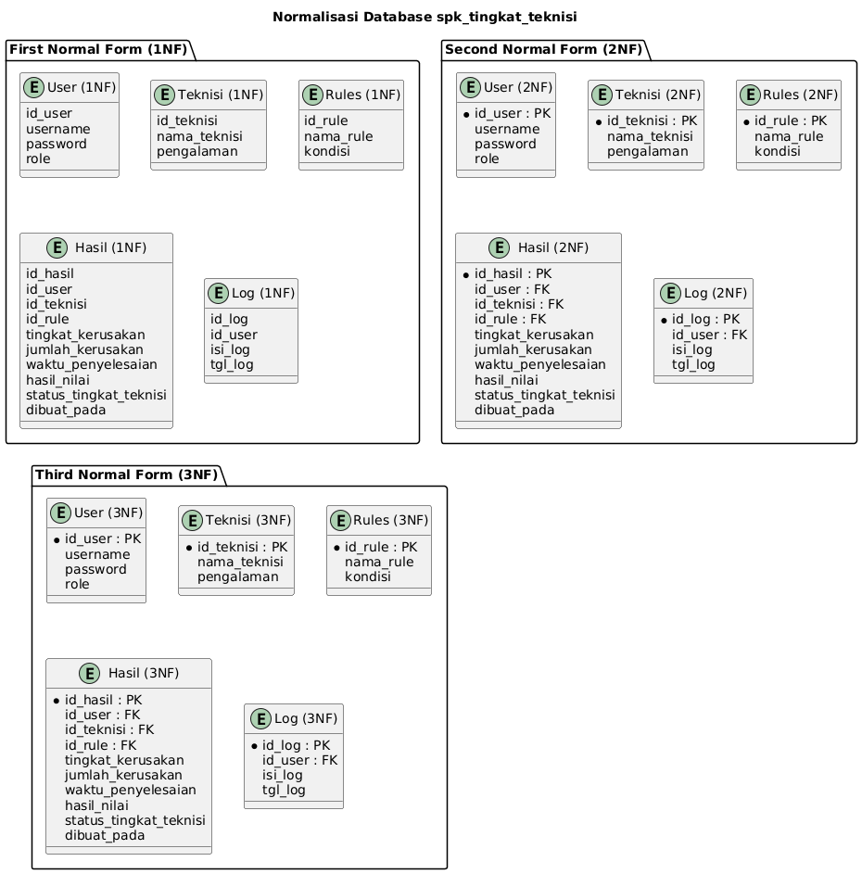

**Gambar 3. 6 Normalisasi**

Normalisasi basis data pada sistem pendukung keputusan penentuan peringkat teknisi dilakukan hingga bentuk *Third Normal Form* (3NF). Pada tahap *First Normal Form* (1NF), semua atribut sudah memiliki nilai atomik sehingga tidak ada data ganda atau bernilai majemuk, misalnya pada tabel Teknisi setiap kolom hanya menyimpan satu informasi seperti nama atau pengalaman. Selanjutnya pada *Second Normal Form* (2NF), seluruh atribut non-kunci dipastikan bergantung penuh pada kunci primer, seperti pada tabel Hasil di mana atribut tingkat kerusakan, jumlah kerusakan, waktu penyelesaian, hasil nilai, dan status teknisi semuanya bergantung pada id_hasil. Tahap terakhir yaitu *Third Normal Form* (3NF) memastikan tidak ada ketergantungan transitif antar atribut non-kunci, sehingga setiap atribut hanya bergantung pada kunci primer masing-masing tabel. Dengan proses normalisasi ini, struktur basis data menjadi lebih efisien, terhindar dari redundansi, dan menjaga konsistensi data.

### Spesifikasi Basis Data

Spesifikasi basis data digunakan untuk menjelaskan detail rancangan tabel yang terdapat dalam sistem, meliputi nama tabel, nama field, tipe data, ukuran, serta keterangan fungsi dari masing-masing *field*. Adapun spesifikasi basis data yang digunakan pada sistem pendukung keputusan penentuan peringkat teknisi dengan metode Fuzzy Tsukamoto adalah sebagai berikut:

1. Tabel *User*

**Tabel 3. 1 Spesifikasi Tabel User**

|  |  |  |  |
| --- | --- | --- | --- |
| **Nama Kolom** | **Tipe Data** | **Ukuran** | **Keterangan** |
| id_user | INT | 11 | Primary Key |
| username | VARCHAR | 50 | Nama pengguna |
| password | VARCHAR | 255 | Kata sandi pengguna |
| jabatan | ENUM | 'admin' | Enum (admin) |
| nama | VARCHAR | 100 | Nama lengkap pengguna |
| foto | TEXT | - | Foto pengguna |
| dibuat_pada | DATETIME | - | Tanggal dibuat pengguna |

1. Tabel Teknisi

**Tabel 3. 2 Spesifikasi Tabel Teknisi**

|  |  |  |  |
| --- | --- | --- | --- |
| **Nama Kolom** | **Tipe Data** | **Ukuran** | **Keterangan** |
| id_teknisi | INT | 11 | Primary Key |
| nama | VARCHAR | 100 | Nama teknisi |
| tanggal_lahir | DATE | - | Tanggal lahir teknisi |
| jenis_kelamin | ENUM | 'laki-laki', 'perempuan' | Jenis kelamin teknisi |
| no_hp | VARCHAR | 15 | No. HP teknisi |
| alamat | VARCHAR | 255 | Alamat teknisi |
| foto | TEXT | - | Foto teknisi |
| dibuat_pada | DATETIME | - | Tanggal dibuat teknisi |

1. Tabel *Rules*

**Tabel 3. 3 Spesifikasi Tabel Rules**

|  |  |  |  |
| --- | --- | --- | --- |
| **Nama Kolom** | **Tipe Data** | **Ukuran** | **Keterangan** |
| id_rules | INT | 11 | Primary Key |
| rules | TEXT | - | Deskripsi aturan |
| hasil_rules | ENUM | 'rendah', 'sedang', 'tinggi' | Hasil kondisi aturan |

1. Tabel Hasil

**Tabel 3. 4 Spesifikasi Tabel Hasil**

|  |  |  |  |
| --- | --- | --- | --- |
| **Nama Kolom** | **Tipe Data** | **Ukuran** | **Keterangan** |
| id_hasil | INT | 11 | Primary Key |
| id_teknisi | INT | 11 | Foreign Key ke tabel Teknisi |
| tingkat_kerusakan | INT | 11 | Nilai input tingkat kerusakan |
| jumlah_kerusakan | INT | 11 | Jumlah kerusakan yang diselesaikan |
| waktu_penyelesaian | INT | 11 | Waktu penyelesaian pekerjaan |
| hasil_nilai | FLOAT | - | Nilai hasil perhitungan fuzzy |
| status_tingkat_teknisi | ENUM | 'rendah', 'sedang', 'tinggi' | Status tingkat teknisi (rendah/sedang/tinggi) |
| dibuat_pada | DATETIME | - | Tanggal dan waktu perhitungan |

1. Tabel *Log*

**Tabel 3. 5 Spesifikasi Tabel Log**

|  |  |  |  |
| --- | --- | --- | --- |
| **Nama Kolom** | **Tipe Data** | **Ukuran** | **Keterangan** |
| id_log | INT | 11 | Primary Key |
| id_user | INT | 11 | Foreign Key ke tabel User |
| isi_log | TEXT | - | Catatan aktivitas sistem |
| tgl_log | DATETIME | - | Waktu pencatatan log |

## Perancangan *Unified Modeling Language* (UML)

*Unified Modeling Language* (UML)merupakan suatu standar bahasa yang umum digunakan dalam industri untuk mengidentifikasi kebutuhan, melakukan analisis dan perancangan, serta mengilustrasikan arsitektur dalam konteks pemrograman berbasis objek.

*Unified Modeling Language* (UML)merupakan suatu standar bahasa yang umum digunakan dalam industri untuk mengidentifikasi kebutuhan, melakukan analisis dan perancangan, serta mengilustrasikan arsitektur dalam konteks pemrograman berbasis objek.

### *Use Case* Diagram

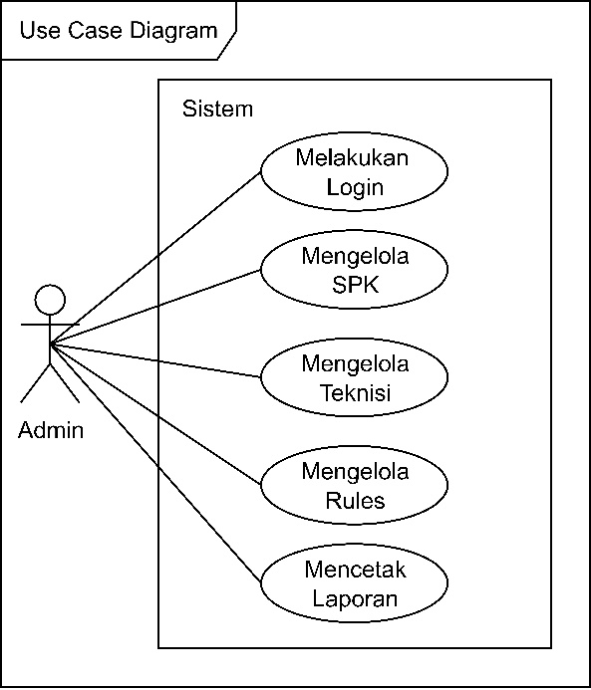

**Gambar 3. 7 Use Case Diagram**

Pada gambar 3.6 menggambarkan interaksi antara Admin sebagai aktor utama dengan sistem SPK Peringkat Teknisi berbasis *web*. Dalam diagram tersebut Admin melakukan login terlebih dahulu sebelum mengakses seluruh fitur. Setelah masuk, Admin dapat mengelola data SPK, data teknisi, data rules dan mencetak Laporan. Admin juga memasukkan data penilaian seperti tingkat kerusakan, jumlah kerusakan, dan waktu penyelesaian yang kemudian diproses oleh sistem menggunakan metode Fuzzy Tsukamoto untuk menghasilkan peringkat teknisi pada *use case* mengelola SPK. Hasil perhitungan disimpan dan dapat ditampilkan kembali, serta Admin memiliki hak untuk menghapus hasil tertentu jika diperlukan.

### *Activity* Diagram

*Activity* diagram adalah representasi grafis dari konsep aliran data/kontrol dan aksi terstruktur yang dirancang secara baik dalam suatu sistem. Diagram ini membantu dalam memvisualisasikan proses-proses yang terjadi dalam sistem dengan jelas dan detail.

1. *Activity* DiagramMelakukan *Login*

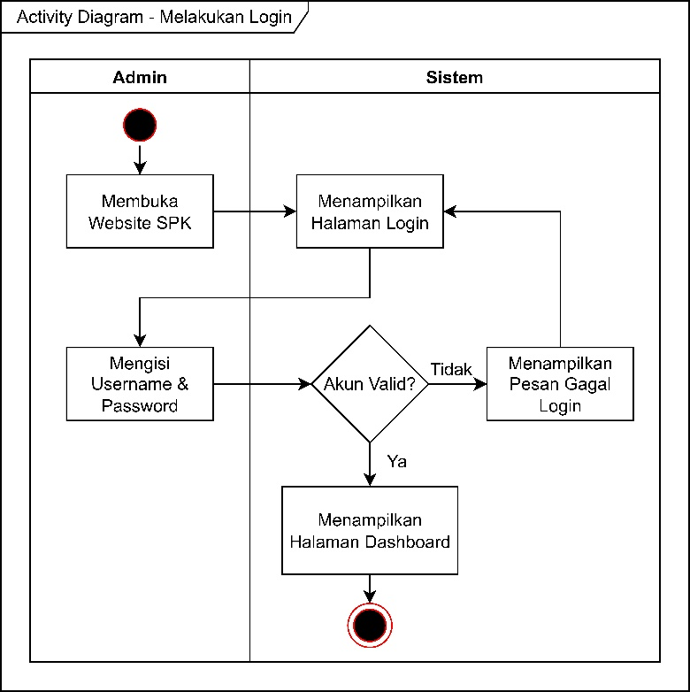

**Gambar 3. 8 Activity Diagram Login**

Gambar 3.8 menggambarkan alur aktivitas ketika *admin* melakukan proses *login* ke sistem. Proses dimulai dari admin membuka *website* SPK, kemudian mengisi username dan password, setelah itu menekan tombol login. Sistem menerima dan memvalidasi kredensial tersebut. Jika valid, sistem membuat *session* sesuai peran (*admin*) dan mengarahkan pengguna ke halaman *dashboard*. Namun, jika kredensial tidak valid, sistem akan menampilkan pesan kesalahan dan mengembalikan *admin* ke halaman *login* untuk mencoba kembali*.*

1. *Activity* DiagramMengelola SPK

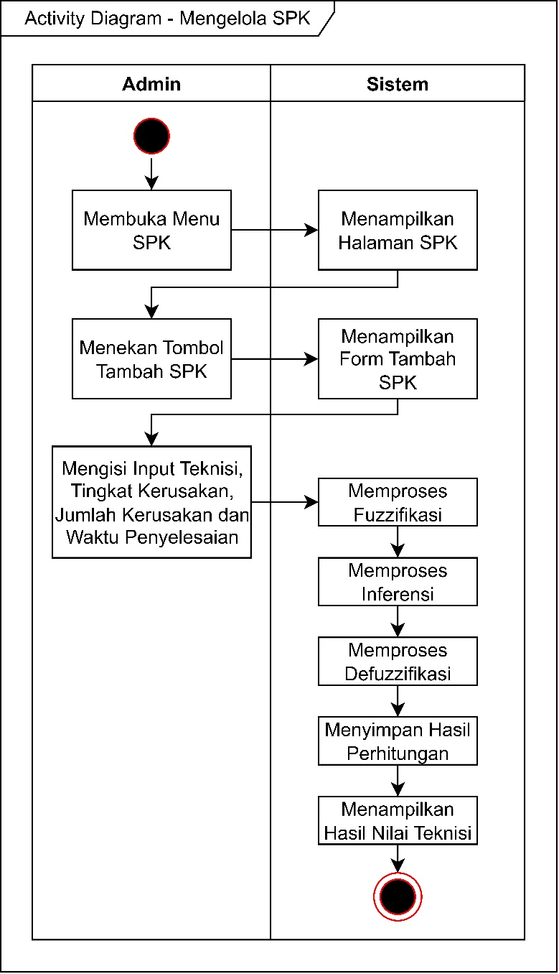

**Gambar 3. 9 Activity Diagram Mengelola SPK**

Pada gambar 3.9 menunjukkan alur aktivitas pada saat *admin* mengelola Sistem Pendukung Keputusan (SPK) dengan metode Fuzzy Tsukamoto. Proses dimulai ketika *admin* membuka *menu* SPK dan menekan tombol tambah SPK. Kemudian, *admin* menginput data seperti teknisi, tingkat kerusakan, jumlah kerusakan, dan waktu penyelesaian. Sistem kemudian memvalidasi input, melakukan fuzzifikasi, inferensi menggunakan *rule base*, dan defuzzifikasi untuk menghasilkan nilai *crisp*. Hasil perhitungan tersebut disimpan dalam *database*, lalu ditampilkan hasil tingkat teknisi. *Admin* dapat meninjau hasil rekomendasi tersebut dan menetapkan teknisi sesuai kebutuhan.

1. *Activity* Diagram Mengelola Teknisi

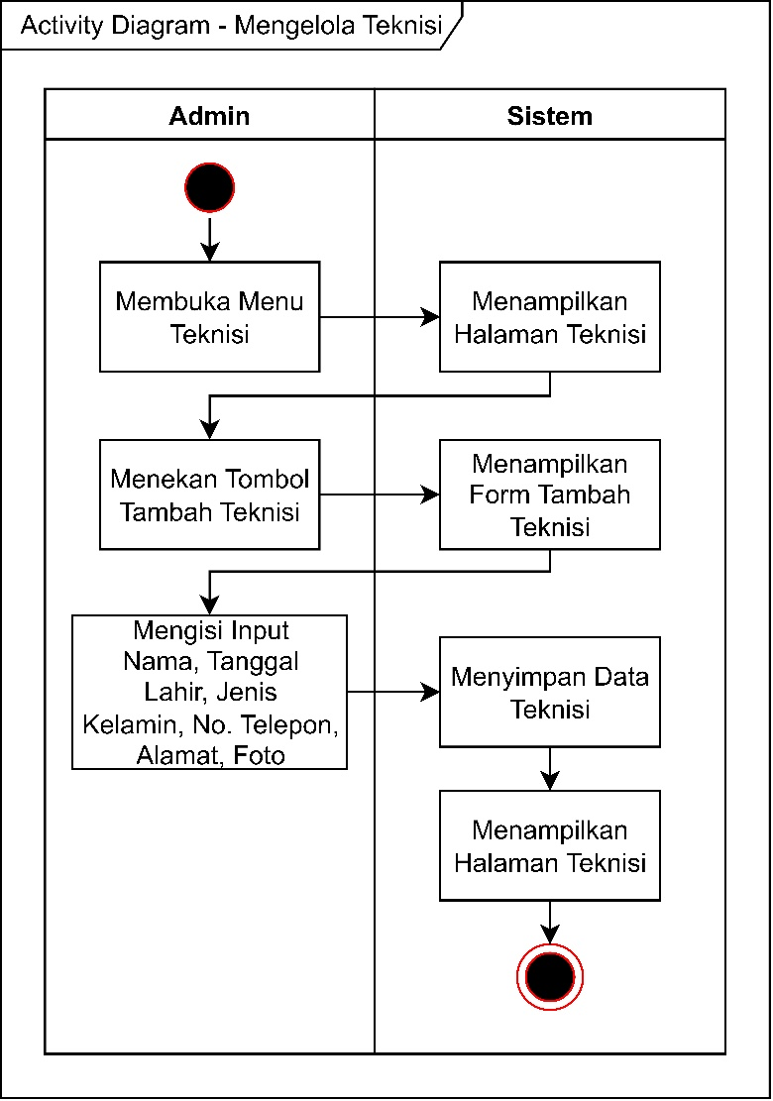

**Gambar 3. 10 Activity Diagram Mengelola Teknisi**

Pada gambar 3.10, alur mengelola teknisi dimulai saat *admin* membuka *menu* teknisi, kemudian sistem akan menampilkan halaman teknisi. *Admin* dapat memilih aksi tambah, ubah, hapus teknisi. Lalu, *admin* memilih aksi Tambah. Sistem akan menampilkan *form* isi data teknisi seperti nama, tanggal lahir, jenis kelamin, no telepon, alamat dan foto. Sistem memvalidasi kelengkapan, keunikan, dan keterkaitan data dengan teknisi. Jika valid, data disimpan/di *update* dan notifikasi sukses ditampilkan; jika tidak, sistem menampilkan pesan kesalahan untuk diperbaiki.

1. *Activity* DiagramMengelola *Rules*

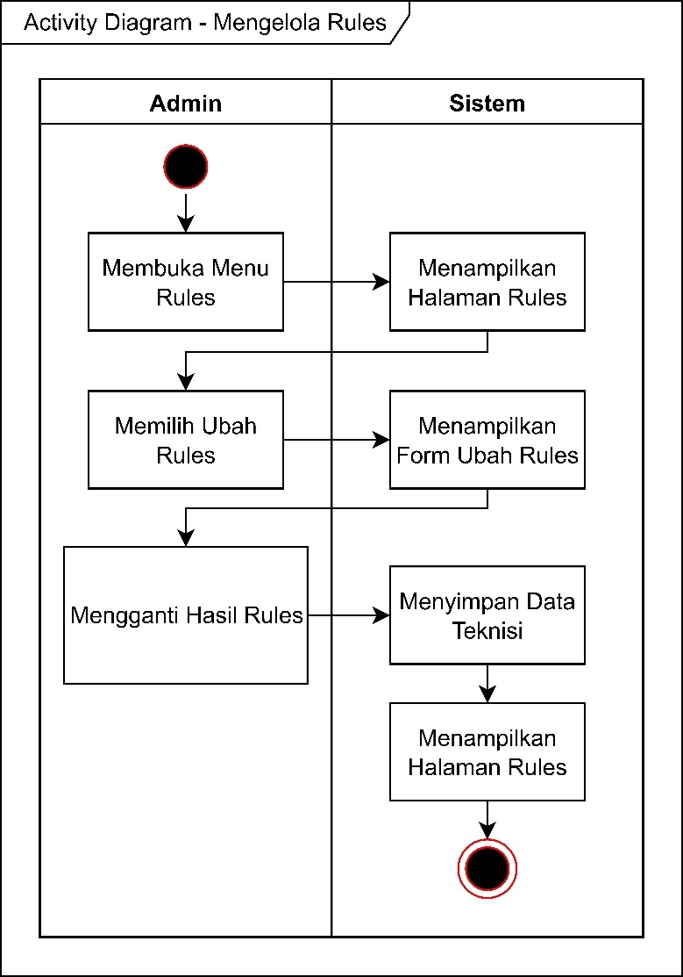

**Gambar 3. 11 Activity Diagram Mengelola Rules**

Pada gambar 3.11, alur mengelola *rules* dimulai saat *admin* membuka *menu* *rules*, kemudian sistem akan menampilkan halaman *rules*. *Admin* hanya dapat memilih aksi ubah. Kemudian, *admin* memilih *rules* yang ingin di ubah. Sistem akan menampilkan *form* ubah data *rules*, *admin* hanya dapat mengubah hasil *rules* dengan pilihan rendah, sedang, dan tinggi. Sistem akan menyimpan data dan notifikasi sukses ditampilkan.

1. *Activity* Diagram Mencetak Laporan

Pada gambar 3.12, alur mencetak laporan dimulai saat *admin* membuka *menu* laporan, kemudian sistem akan menampilkan halaman laporan. *Admin* bisa langsung mencetak semua laporan atau melakukan *filter* tanggal terlebih dahulu. Kemudian, *admin* memilih tombol cetak ke PDF atau cetak ke Excel. Sistem akan mulai mengunduh *file*.

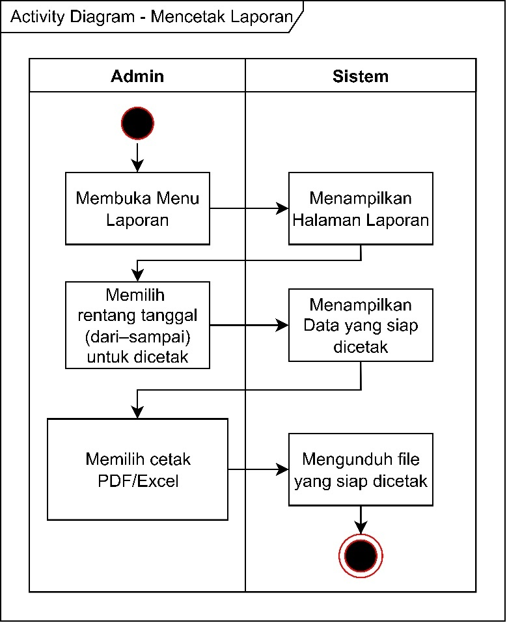

**Gambar 3. 12 Activity Diagram Mencetak Laporan**

### *Sequence* Diagram

*Sequence* diagram adalah representasi UML yang menggambarkan interaksi di antara objek-objek di dalam dan sekitar sistem, termasuk mahasiswa, tampilan, dan lainnya, melalui pesan-pesan yang digambarkan secara sekuensial sepanjang waktu.

1. *Sequence* DiagramMelakukan *Login*

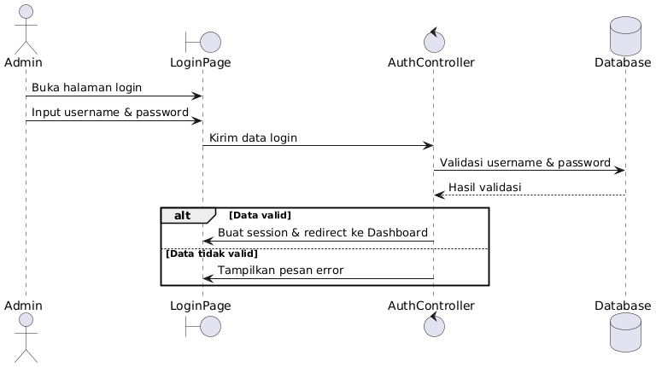

**Gambar 3. 13 Sequence Diagram Melakukan Login**

1. *Sequence* Diagram Mengelola SPK

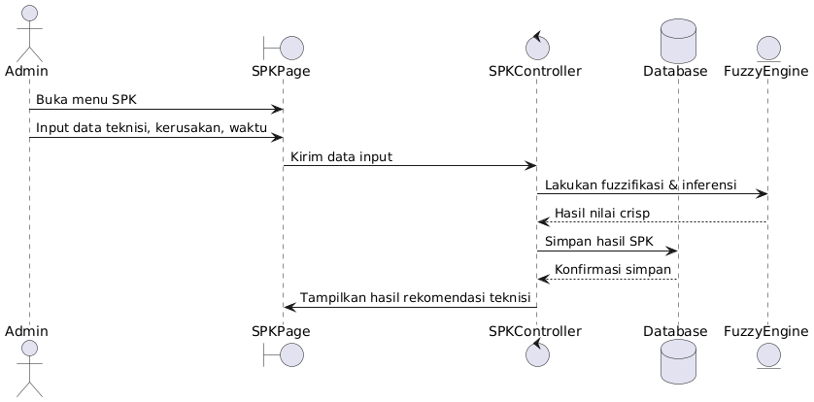

**Gambar 3. 14 Sequence Diagram Mengelola SPK**

1. *Sequence* Diagram Mengelola Teknisi

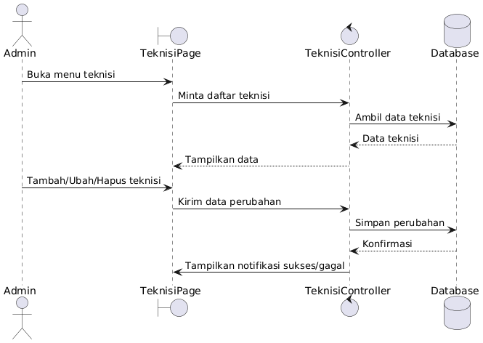

**Gambar 3. 15 Sequence Diagram Mengelola Teknisi**

1. *Sequence* DiagramMengelola *Rules*

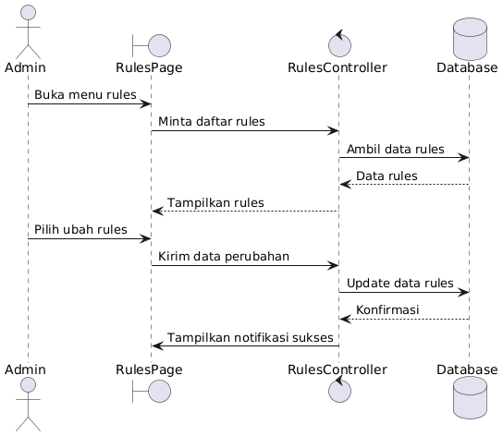

**Gambar 3. 16 Sequence Diagram Mengelola Rules**

1. *Sequence* DiagramMencetak Laporan

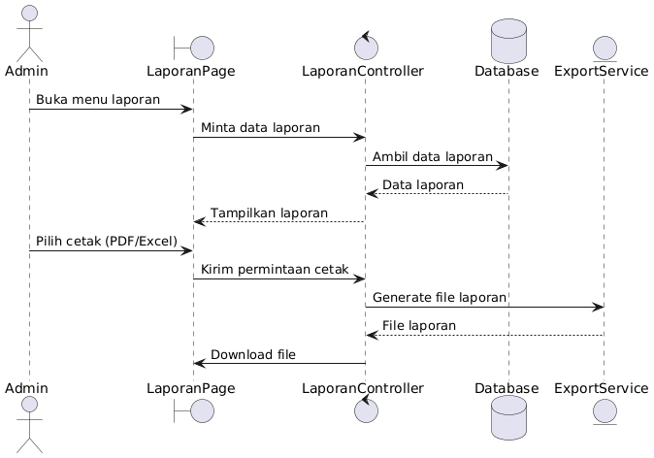

**Gambar 3. 17 Sequence Diagram Mencetak Laporan**



### *Class* Diagram

*Class* diagram menggambarkan hubungan antar *class* yang di dalamnya terdapat atribut dan fungsi dari suatu objek.

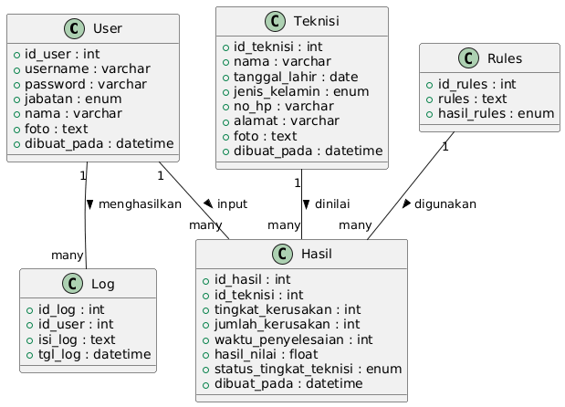

**Gambar 3. 18 Class Diagram**

## *User Interface*

*User Interface* adalah tampilan grafis yang berhubungan langsung dengan *admin*. Berikut adalah beberapa *user interface* dari Bengkel RD Speed Joglo.

1. Rancangan Tampilan Halaman *Login*

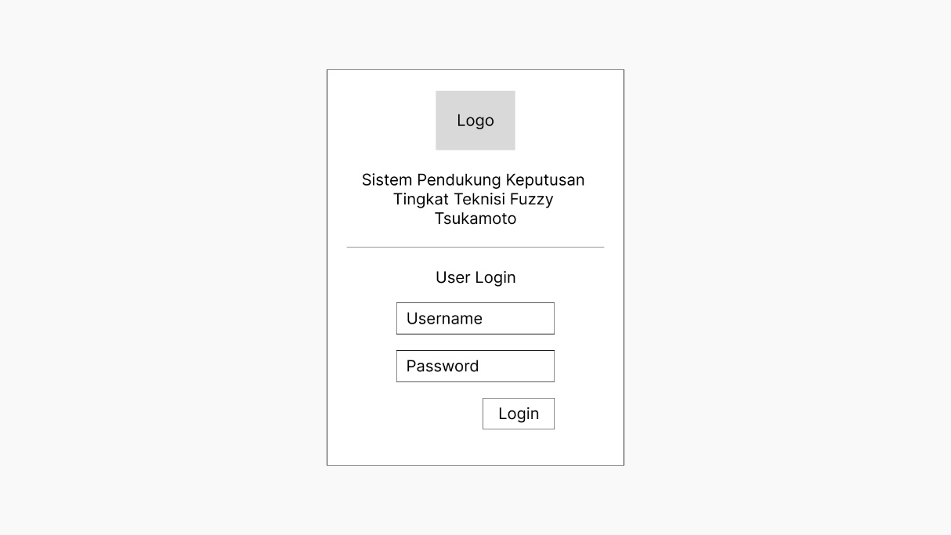

**Gambar 3. 19 Rancangan Tampilan Halaman Login**

1. Rancangan Tampilan Halaman SPK

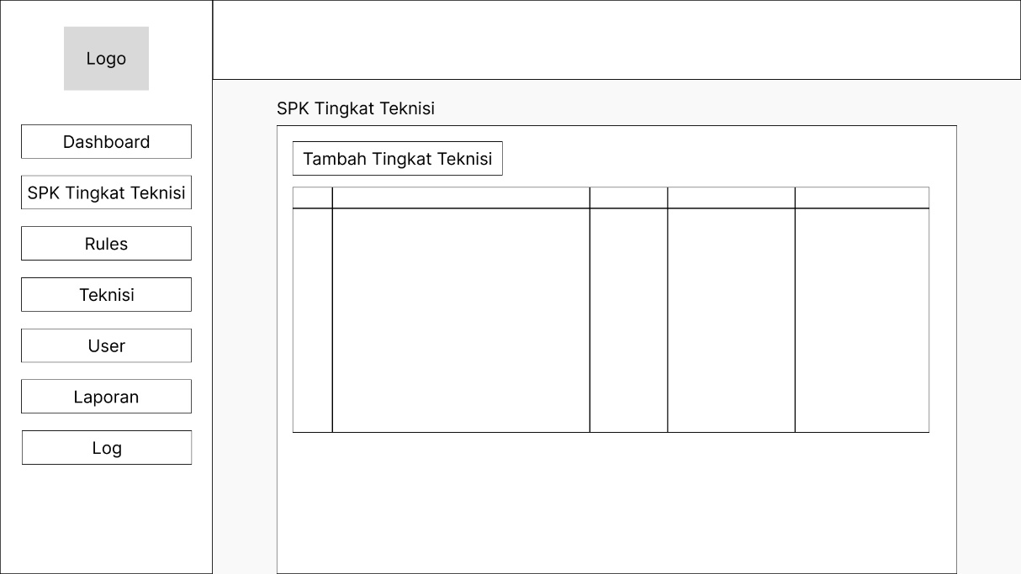

**Gambar 3. 20 Rancangan Tampilan Halaman SPK**

1. Rancangan Tampilan Halaman Teknisi

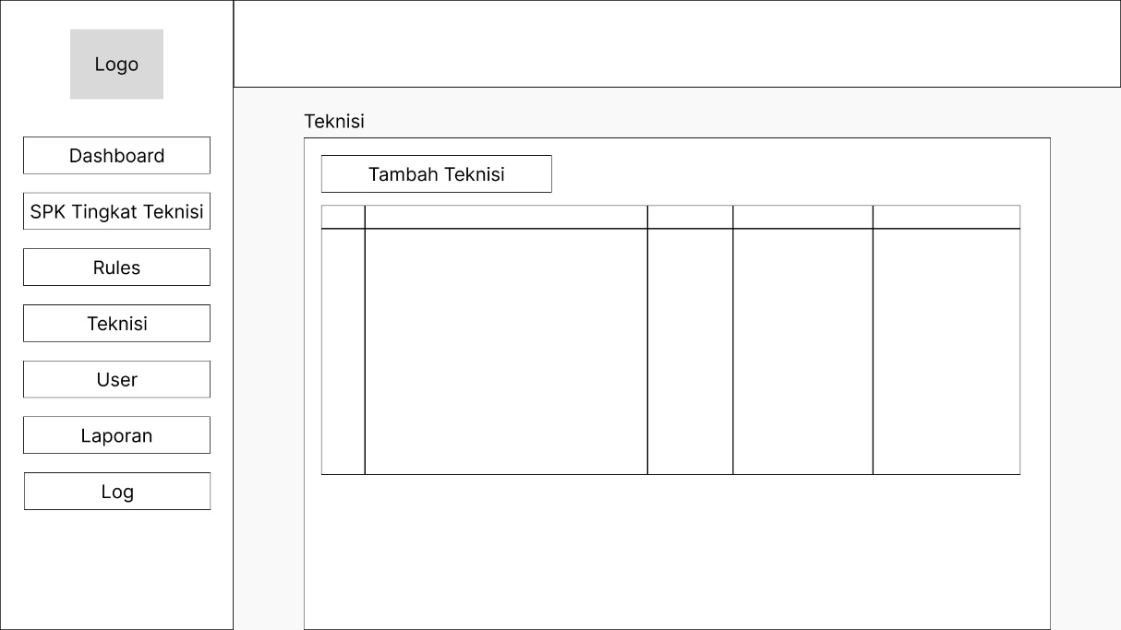

**Gambar 3. 21 Rancangan Tampilan Halaman Teknisi**

1. Rancangan Tampilan Halaman *Rules*

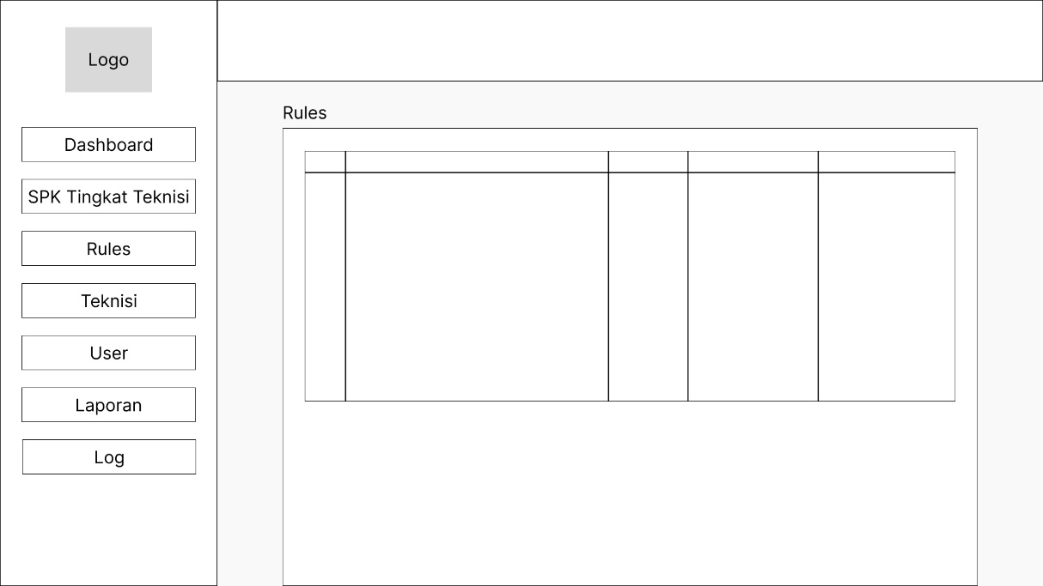

**Gambar 3. 22 Rancangan Tampilan Halaman Rules**

1. Rancangan TampilanHalaman Laporan

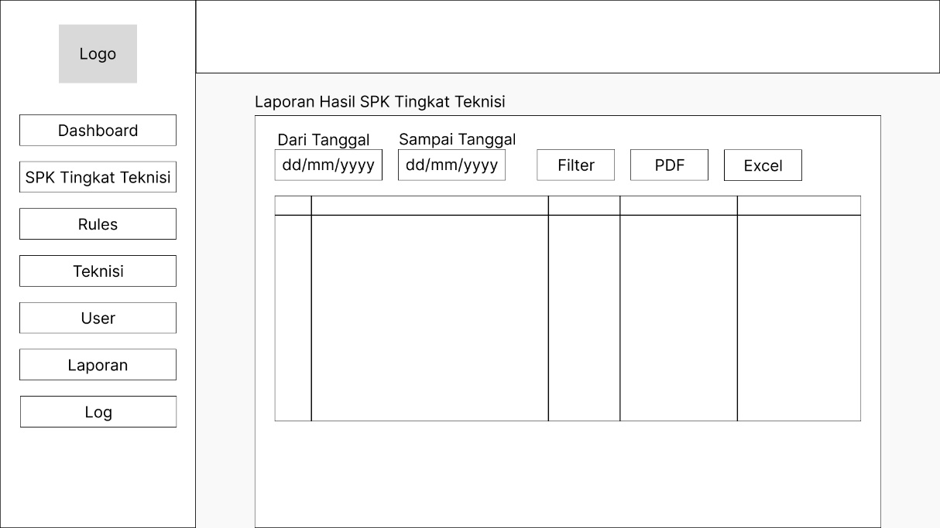

**Gambar 3. 23 Rancangan Tampilan Halaman Laporan**

# BAB IV IMPLEMENTASI DAN PENGUJIAN



## Spesifikasi

Spesifikasi adalah serangkaian karakteristik atau persyaratan teknis yang menggambarkan fitur, fungsi, dan kinerja suatu sistem. Spesifikasi ini bertujuan untuk memastikan bahwa sistem tersebut memenuhi kebutuhan dan harapan mahasiswa serta standar yang ditetapkan.



### Spesifikasi Perangkat Lunak

Spesifikasi dalam implementasi dan pengujian *web* aplikasi “Bengkel RD Speed Joglo”menggunakan perangkat lunak sebagai berikut:

Tabel 4. 1 tabel spesifikasi perangkat lunak

|  |  |  |
| --- | --- | --- |
| **No.** | **Perangkat Lunak** | **Keterangan** |
| 1. | Sistem Operasi | *Windows 10 Pro* |
| 2. | *Code Editor* | *Visual Studio Code* |
| 3. | Desain Grafis | *Adobe Photoshop CC 2021* |
| 4. | *Web Browser* | *Google Chrome* |
| 5. | Desain *UI/UX* | *Figma* |

### Spesifikasi Perangkat Keras

Spesifikasi dalam implementasi dan pengujian *web* aplikasi “Bengkel RD Speed Joglo” menggunakan perangkat keras *laptop* sebagai berikut:

Tabel 4. 2 tabel spesifikasi perangkat keras laptop

|  |  |  |
| --- | --- | --- |
| **No.** | **Perangkat Keras** | **Keterangan** |
| 1. | *Model* | *Laptop Lenovo Ideapad 320 14IKB-80XK* |
| 2. | *Processor* | *Intel(R) Core(TM) i5-7200U CPU @ 2.50 GHz, 2712 Mhz, 2 Core(s), 4 Logical Processor(s)* |
| 3. | *Memory RAM* | *4GB DDR4* |
| 4. | Penyimpanan Internal | *SSD Verbatim 256GB Vi550 S3 SATA III 2,5 inch* |
| 5. | Internet | *WiFi IndiHome 20 Mbps* |

Spesifikasi dalam pengujian *web* aplikasi “Bengkel RD Speed Joglo”menggunakan perangkat keras *smartphone* sebagai berikut:

Tabel 4. 3 tabel spesifikasi perangkat keras smartphone

|  |  |  |
| --- | --- | --- |
| **No.** | **Perangkat Keras** | **Keterangan** |
| 1. | *Model* | *Smartphone Poco X5 5G* |
| 2. | *Processor* | *Snapdragon® 695* |
| 3. | *Memory RAM* | *6GB* |
| 4. | Penyimpanan Internal | *128GB* |
| 5. | *Android Version* | *14 Upside-down Cake* |
| 6. | Sistem Operasi | *Xiaomi HyperOS v1.0.2.0.UMPIDXM* |

## Implementasi Program

Implementasi adalah tahap di mana sistem mulai dioperasikan secara nyata, sehingga dapat diketahui apakah sistem tersebut benar-benar dapat mencapai tujuan yang diinginkan.



### Tampilan Halaman *Login*

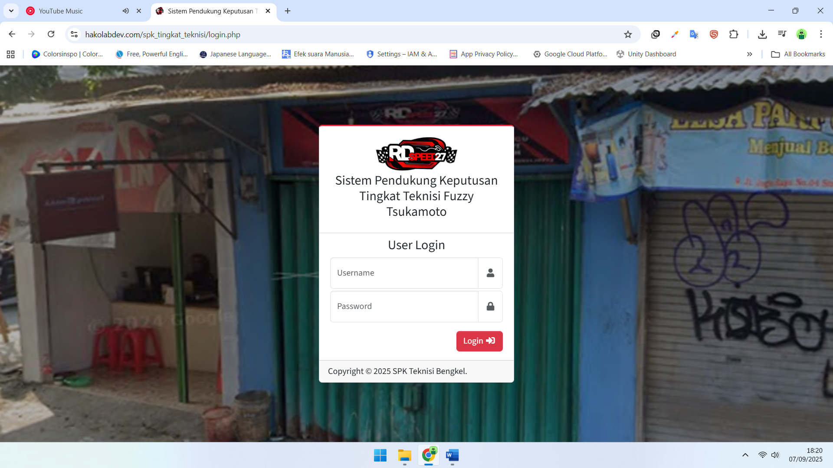

**Gambar 4. 1 Tampilan Halaman Login**

### TampilanHalaman *Dashboard*

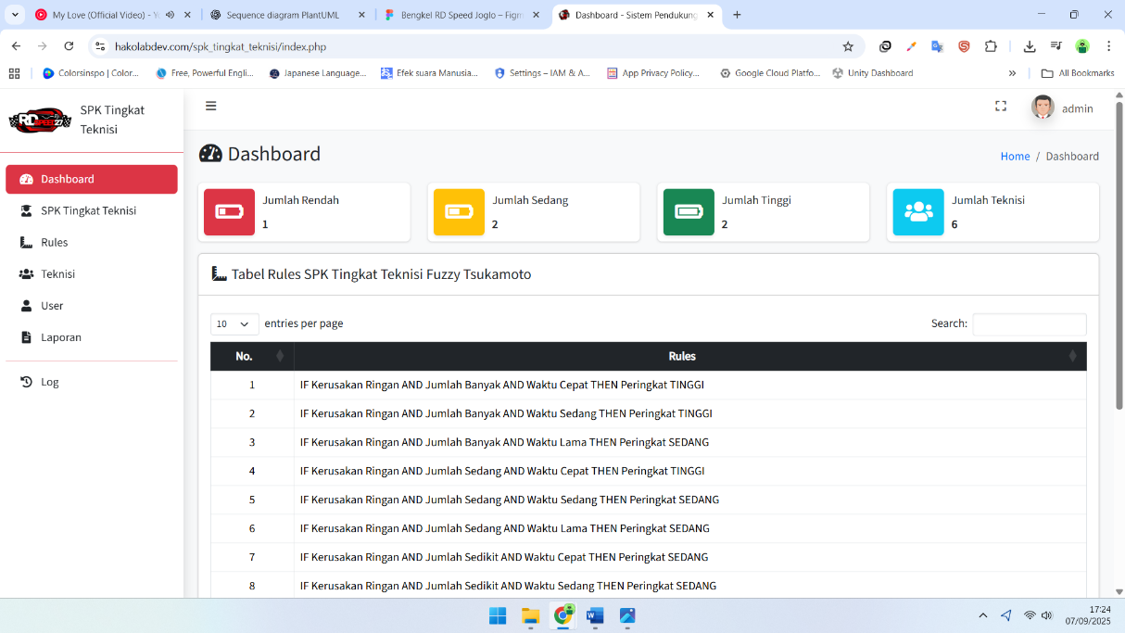

**Gambar 4. 2 Tampilan Halaman Dashboard**

### Tampilan Halaman SPK Tingkat Teknisi

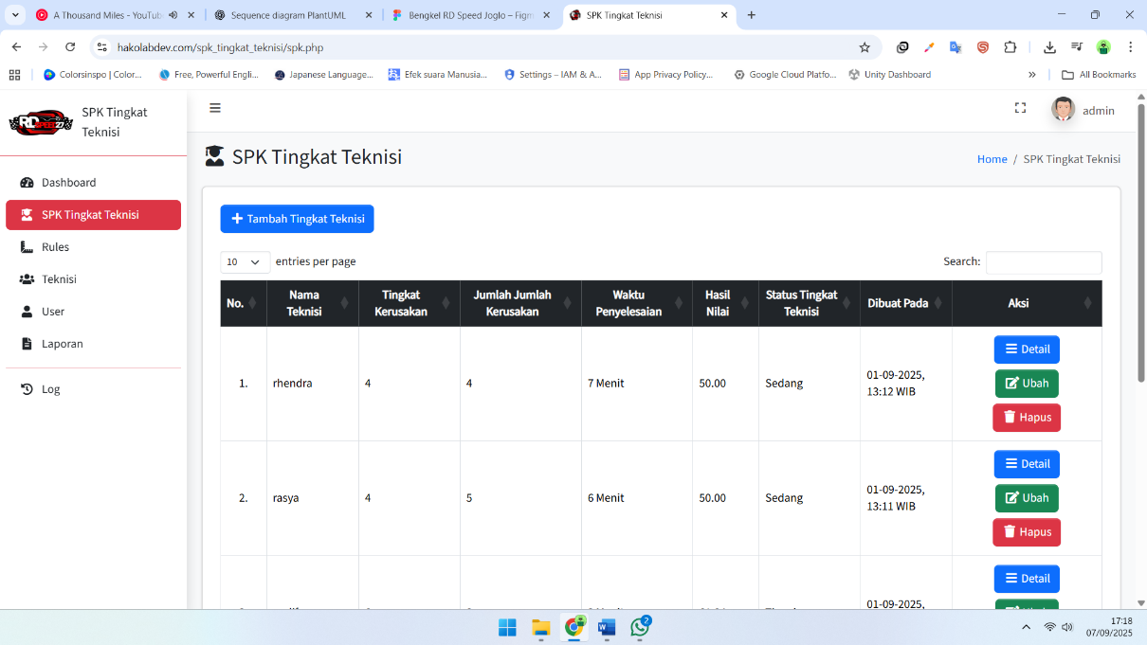

**Gambar 4. 3 Tampilan Halaman SPK Tingkat Teknisi**

### Tampilan Halaman Teknisi

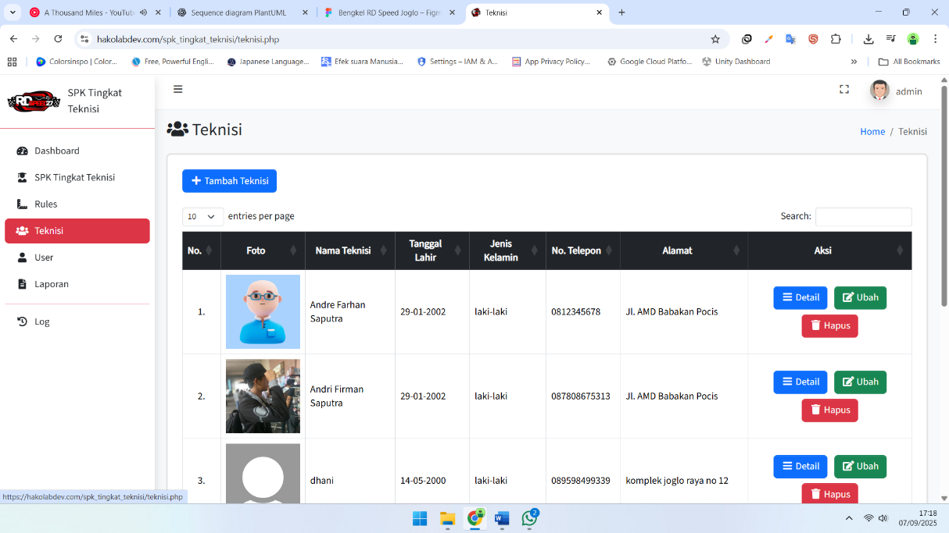

**Gambar 4. 4 Tampilan Halaman Teknisi**

### Tampilan Halaman *Rules*

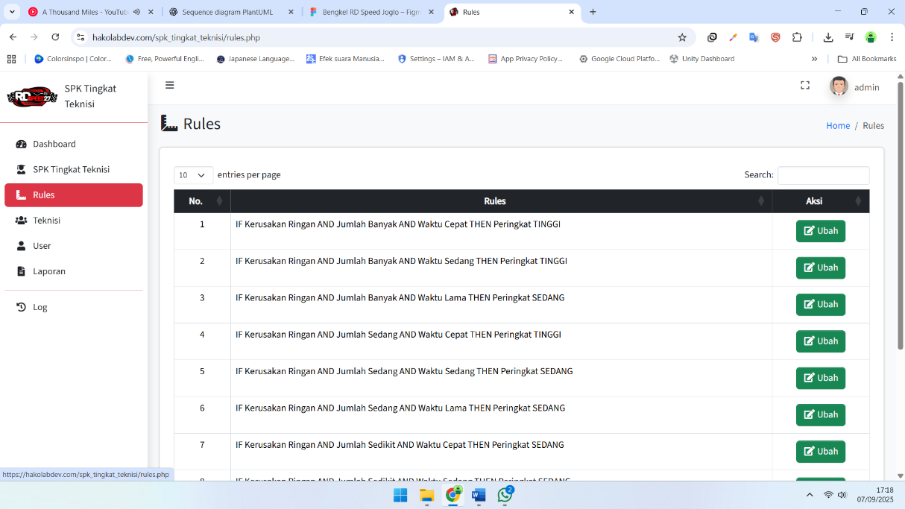

**Gambar 4. 5 Tampilan Halaman Rules**

### Tampilan Halaman Laporan

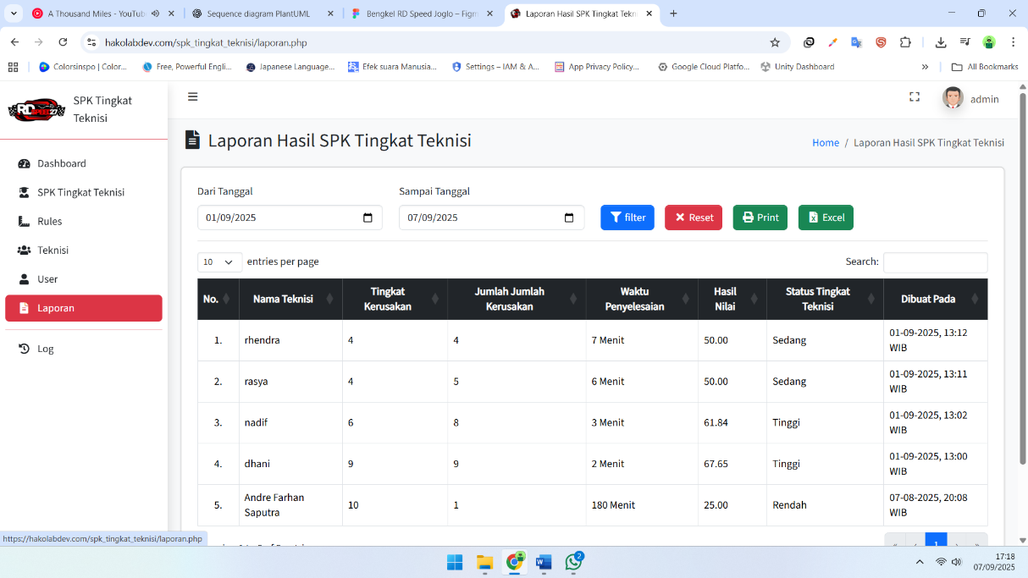

**Gambar 4. 6 Tampilan Halaman Laporan**

## Pengujian Sistem

Pengujian sistem merupakan proses evaluasi untuk memastikan bahwa perangkat lunak yang telah dikembangkan dapat beroperasi sesuai dengan standar yang ditetapkan. Jenis pengujian sistem yang digunakan adalah *Functional Test* dan *User Acceptance Test* (UAT).

### *Functional Testing*

*Black box testing* adalah pendekatan pengujian perangkat lunak yang mengevaluasi fungsionalitas suatu aplikasi tanpa memperhatikan struktur internal atau cara kerjanya. Metode pengujian *black box testing* memungkinkan pengembang perangkat lunak untuk menyusun serangkaian kondisi *input* yang mencakup semua persyaratan fungsional program. Pengujian dilakukan dengan memilih sejumlah modul yang mencakup berbagai jenis data untuk memastikan bahwa program hanya menerima *input* dengan jenis data yang sesuai. Selain itu, pengujian juga memeriksa antarmuka pengguna aplikasi itu sendiri. Proses pengujian *black box* pada *website* aplikasi “Bengkel RD Speed Joglo” adalah sebagai berikut:

1. Pengujian *Black Box* Pada Halaman *Login*

**Tabel 4. 4 Tabel Pengujian Black Box Pada Halaman Login**

|  |  |  |  |  |
| --- | --- | --- | --- | --- |
| **Kode** | **Deskripsi** | **Hasil yang Diharapkan** | **Hasil Pengujian** | **Status** |
| L1 | Input username dan password benar | Sistem menerima login dan masuk ke dashboard | Sesuai harapan | Valid |
| L2 | Input username benar, password salah | Sistem menolak login dan menampilkan pesan error | Sesuai harapan | Valid |
| L3 | Input kosong pada username dan password | Sistem menampilkan pesan wajib isi | Sesuai harapan | Valid |
| L4 | Input username tidak terdaftar | Sistem menolak login dan menampilkan pesan error | Sesuai harapan | Valid |

1. Pengujian *Black Box* Pada Halaman SPK Tingkat Teknisi

**Tabel 4. 5 Tabel Pengujian Black Box Pada Halaman SPK Tingkat Teknisi**

|  |  |  |  |  |
| --- | --- | --- | --- | --- |
| **Kode** | **Deskripsi** | **Hasil yang Diharapkan** | **Hasil Pengujian** | **Status** |
| S1 | Input data lengkap dan valid | Sistem memproses data, menghitung fuzzy, dan menampilkan hasil peringkat | Sesuai harapan | Valid |
| S2 | Input data tidak lengkap | Sistem menolak penyimpanan dan memberi pesan kesalahan | Sesuai harapan | Valid |
| S3 | Input data tidak sesuai format (misal teks pada angka) | Sistem menolak dan memberi pesan kesalahan | Sesuai harapan | Valid |
| S4 | Menyimpan hasil SPK | Data tersimpan ke database dan muncul di daftar hasil | Sesuai harapan | Valid |

1. Pengujian *Black Box* Pada Halaman Teknisi

**Tabel 4. 6 Tabel Pengujian Black Box Pada Halaman Teknisi**

|  |  |  |  |  |
| --- | --- | --- | --- | --- |
| **Kode** | **Deskripsi** | **Hasil yang Diharapkan** | **Hasil Pengujian** | **Status** |
| T1 | Tambah teknisi dengan data lengkap | Sistem menyimpan teknisi baru dan menampilkan di tabel | Sesuai harapan | Valid |
| T2 | Tambah teknisi dengan data kosong | Sistem menolak input dan menampilkan pesan error | Sesuai harapan | Valid |
| T3 | Ubah data teknisi | Sistem memperbarui data teknisi sesuai input | Sesuai harapan | Valid |
| T4 | Hapus data teknisi | Sistem menghapus data teknisi dari database | Sesuai harapan | Valid |

1. Pengujian *Black Box* Pada Halaman *Rules*

**Tabel 4. 7 Pengujian Black Box Pada Halaman Rules**

|  |  |  |  |  |
| --- | --- | --- | --- | --- |
| **Kode** | **Deskripsi** | **Hasil yang Diharapkan** | **Hasil Pengujian** | **Status** |
| R1 | Buka halaman rules | Sistem menampilkan daftar rules | Sesuai harapan | Valid |
| R2 | Ubah hasil rules | Sistem memperbarui data rules dan menampilkan notifikasi sukses | Sesuai harapan | Valid |
| R3 | Input salah format | Sistem menolak dan menampilkan pesan error | Sesuai harapan | Valid |

1. Pengujian *Black Box* Pada Halaman Laporan

**Tabel 4. 7 Pengujian Black Box Pada Halaman Laporan**

|  |  |  |  |  |
| --- | --- | --- | --- | --- |
| **Kode** | **Deskripsi** | **Hasil yang Diharapkan** | **Hasil Pengujian** | **Status** |
| P1 | Buka halaman laporan | Sistem menampilkan data laporan | Sesuai harapan | Valid |
| P2 | Filter laporan by tanggal | Sistem menampilkan data sesuai rentang tanggal | Sesuai harapan | Valid |
| P3 | Cetak laporan ke PDF | Sistem menghasilkan file PDF dan dapat diunduh | Sesuai harapan | Valid |
| P4 | Cetak laporan ke Excel | Sistem menghasilkan file Excel dan dapat diunduh | Sesuai harapan | Valid |

Berdasarkan hasil dari kelima skenario pengujian yang dilakukan pada halaman *Login*, SPK, Teknisi, *Rules*, dan Laporan, seluruh skenario uji berhasil dengan tingkat keberhasilan mencapai 100%. Hal ini menunjukkan bahwa semua fitur utama dalam aplikasi “Bengkel RD Speed Joglo” berfungsi dengan baik sesuai dengan spesifikasi dan ekspektasi yang telah ditetapkan. Pengujian *functional test* ini memastikan bahwa aplikasi telah memenuhi persyaratan fungsionalnya.

### Kuesioner *User Acceptance Testing*

Kuesioner adalah suatu teknik pengumpulan data yang melibatkan pemberian serangkaian pertanyaan atau pernyataan tertulis kepada responden. Tujuan dari kuesioner ini adalah mengevaluasi apakah sistem yang sedang digunakan sudah memenuhi kebutuhan mahasiswa, mengukur tingkat kepuasan mahasiswa, dan mengidentifikasi *game* yang perlu ditingkatkan.

Kuesioner dalam *User Acceptance Testing* *(UAT)* berfungsi sebagai alat untuk mengumpulkan data yang penting mengenai pengalaman pengguna, sehingga *developer* dapat membuat perbaikan yang diperlukan sebelum *game* diluncurkan secara resmi. Dengan menggunakan kuesioner, diharapkan pengujian dapat memberikan wawasan yang berharga tentang bagaimana *game* diterima oleh *target audiens* dan apakah ada aspek yang perlu diperbaiki atau ditingkatkan.

#### Daftar Pertanyaan Kuesioner

Berikut adalah daftar pertanyaan yang terdapat dalam kuesioner *game* “JepangCita: Game Simulasi 3D”. Berikut adalah Keterangan dari jawaban kuesioner:

1. SKB: Sangat Kurang Baik
2. KB: Kurang Baik
3. C: Cukup
4. B: Baik
5. SB: Sangat Baik

Tabel 4. 8 tabel daftar pertanyaan kuesioner

|  |  |  |  |  |  |  |
| --- | --- | --- | --- | --- | --- | --- |
| **No** | **Pertanyaan** | **SKB** | **KB** | **C** | **B** | **SB** |
| **1** | **2** | **3** | **4** | **5** |
| 1. | Bagaimana Anda menilai grafis dan animasi dalam game ini? |  |  |  |  |  |
| 2. | Bagaimana Anda menilai kontrol dan antarmuka mahasiswa (GUI) dalam game ini? |  |  |  |  |  |
| 3. | Bagaimana kualitas audio, termasuk musik dan efek suara, dalam game ini? |  |  |  |  |  |
| 4. | Seberapa efektif game ini dalam membantu Anda belajar kosakata bahasa Jepang? |  |  |  |  |  |
| 5. | Seberapa efektif game ini dalam membantu Anda memahami tata bahasa Jepang? |  |  |  |  |  |
| 6. | Seberapa efektif game ini dalam meningkatkan kemampuan berbicara bahasa Jepang Anda? |  |  |  |  |  |
| 7. | Seberapa efektif game ini dalam meningkatkan kemampuan membaca dan menulis bahasa Jepang Anda? |  |  |  |  |  |
| 8. | Apakah Anda merasa termotivasi untuk belajar bahasa Jepang lebih lanjut setelah bermain game ini? |  |  |  |  |  |
| 9. | Seberapa puas Anda dengan konten edukatif yang disediakan dalam game ini? |  |  |  |  |  |
| 10. | Seberapa baik pengalaman Anda dalam berbahasa Jepang setelah bermain game ini? |  |  |  |  |  |

#### Hasil Kuesioner *User Acceptance Testing*

Hasil kuesioner *User Acceptance Testing* adalah data yang dihasilkan dari pertanyaan yang sudah disebarkan dan sudah diberi jawaban oleh responden melalui *Google Forms*. Data tersebut memberikan gambaran tentang pandangan, opini, atau pengalaman responden terkait topik yang ditanyakan.

Tabel 4. 9 hasil kuesioner user acceptance testing

|  |  |  |  |  |  |  |  |  |  |  |  |
| --- | --- | --- | --- | --- | --- | --- | --- | --- | --- | --- | --- |
| **No** | **Nama Responden** | **Pertanyaan** | | | | | | | | | |
| **1** | **2** | **3** | **4** | **5** | **6** | **7** | **8** | **9** | **10** |
| 1. | Milda | B | B | B | SB | B | C | B | SB | B | KB |
| 2. | Muhammad Irgi Al Ghithraf | B | B | SB | B | C | C | B | B | B | SB |
| 3. | Aldo Hermawan Suryana | B | B | B | B | B | B | B | B | B | B |
| 4. | Ikhsan Rasyid | B | B | B | B | B | B | B | B | B | B |
| 5. | Andre Farhan Saputra | SB | SB | SB | SB | SB | SB | B | SB | SB | SB |
| 6. | Sulthan Tangguh Saefullah | B | SB | B | SB | B | B | B | C | B | C |
| 7. | Tharmidzi Hermawan | C | C | C | C | C | KB | C | KB | KB | KB |
| 8. | Muhammad Fahri | SB | SB | SB | SB | SB | SB | SB | SB | SB | SB |
| 9. | Devi Nur Suryanita | SB | SB | B | B | B | B | SB | B | B | B |
| 10. | Aurora Rachel | C | C | B | B | C | C | B | B | B | B |
| 11. | Yaasmiin Nuhaa Asa Putri | B | B | SB | SB | SB | B | B | B | SB | B |
| 12. | Salhan Taris Agusti | SB | SB | SB | SB | SB | SB | SB | SB | SB | SB |
| 13. | Azriel FachrulRezy | B | B | B | C | C | C | C | B | B | C |
| 14. | Ibnu Hajar | B | B | B | SB | SB | B | B | B | B | SB |
| 15. | Rangga Ariansyah | B | B | B | B | C | B | B | C | B | B |
| 16. | Ikmalul ilmi | SB | B | SB | B | SB | SB | SB | SB | B | SB |
| 17. | Yogi Rizky Pangestu | SB | SB | SB | SB | SB | SB | SB | SB | SB | SB |
| 18. | Rafli Febrian Qasthalani | SB | B | B | SB | SB | SB | B | C | B | SB |
| 19. | Rio Antono | SB | SB | SB | B | SB | B | B | B | SB | SB |
| 20. | Bani Maskur Muhammad Al-Walad | SB | SB | SB | SB | SB | SB | SB | SB | SB | SB |
| 21. | Muhammad Irfannurroja | SB | B | SB | SB | B | SB | SB | B | SB | B |
| 22. | Mochamad Aminnur | B | B | B | B | B | B | B | C | B | B |

Pada tabel 4.6 adalah jawaban dari 22 responden dengan jumlah 10 pertanyaan.

#### Perhitungan Skor Kuesioner Menggunakan Skala *Likert*

Dalam perhitungan skor kuesioner yang menggunakan skala *likert*, terdapat beberapa langkah penting yang harus dilakukan untuk mendapatkan interpretasi yang akurat terhadap hasil kuesioner. Langkah-langkah perhitungannya adalah sebagai berikut:

1. Menentukan bobot skala *likert*

Bobot skala *likert* yang digunakan dalam kuesioner adalah sebagai berikut:

1. Sangat Kurang Baik (SKB): 1
2. Kurang Baik (KB): 2
3. Cukup (C): 3
4. Baik (B): 4
5. Sangat Baik (SB): 5
6. Perhitungan total skor berdasarkan pilihan responden

Adapun perhitungan jumlah responden yang mengisi kuesioner adalah sebagai berikut:

Jumlah responden: 22

Jumlah soal: 10

Total jumlah responden yang terkumpul dari kuesioner adalah:

Total jumlah responden = Jumlah responden × Jumlah soal

T = 22 x 10 = 220

Tabel 4. 10 tabel perhitungan kuesioner

|  |  |  |
| --- | --- | --- |
| **Pilihan Angka Skor Likert** | **Total Jumlah Responden yang memilih** | **Hasil** |
| Responden yang menjawab Sangat Kurang Baik (1) | 0 | 0 |
| Responden yang menjawab Kurang Baik (2) | 5 | 10 |
| Responden yang menjawab Cukup (3) | 24 | 72 |
| Responden yang menjawab Baik (4) | 102 | 408 |
| Responden yang menjawab Sangat Baik (5) | 89 | 445 |
| **Total Skor** | | **935** |

1. Menentukan skor tertinggi dan terendah

Untuk mendapatkan hasil interpretasi, diperlukan skor tertinggi (Y) dan skor terendah (X) untuk *item* penilaian dengan rumus sebagai berikut:

1. Skor Tertinggi (Y): Skor tertinggi yang dapat diperoleh dalam kuesioner. Dengan skala *likert*, skor tertinggi adalah 5 (Sangat Baik). Untuk seluruh kuesioner, skor tertinggi dihitung dengan:

𝑌 = Skor Tertinggi × Total Jumlah Responden

1. Skor Terendah (X): Skor terendah yang dapat diperoleh dalam kuesioner. Dengan skala *likert*, skor terendah adalah 1 (Sangat Kurang Baik). Untuk seluruh kuesioner, skor terendah dihitung dengan:

𝑋 = Skor Terendah × Total Jumlah Responden

Jumlah skor tertinggi untuk *item* Sangat Baik adalah 5 x 220 = 1100, sedangkan item Sangat Kurang Baik adalah 1 x 220 = 220. Jadi, jika total skor penilaian responden yang diperoleh adalah 935, maka penilaian interpretasi responden terhadap pemahaman belajar bahasa Jepang melalui *game* simulasi 3D adalah hasil nilai yang dihasilkan dengan menggunakan rumusindeks persentase (%).

1. Menghitung indeks persentase (%)

Indeks persentase digunakan untuk menentukan seberapa baik hasil penilaian responden. Rumus untuk menghitung indeks persentase adalah:

Index % = ($\frac{Total Skor}{Y}$) x 100

1. Menentukan *interval* kriteria skor

*Interval* digunakan untuk mengategorikan hasil skor ke dalam kriteria tertentu. Rumus *interval* dihitung dengan:

I = ($\frac{100}{Jumlah Skor Likert}$)

I = ($\frac{100}{5}$) = 20

Hasil (I) = 20 (ini adalah intervalnya jarak dari terendah 0% hingga 100%)

Berikut kriteria interpretasi skor berdasarkan *interval*:

Angka 0% - 19,99% = Sangat Buruk

Angka 20% - 39,99% = Buruk

Angka 40% - 59,99% = Cukup

Angka 60% - 79,99% = Baik

Angka 80% - 100% = Sangat Baik

1. Menginterpretasikan hasil

Index % = ($\frac{Total Skor}{Y}$) x 100

Index % = ($\frac{935}{1100}$) x 100 = 85%

**Penyelesaian Akhir (%) = 85% (SANGAT BAIK).**

#### Kesimpulan Kuesioner *User Acceptance Testing*

Berdasarkan hasil kuesioner yang telah dilakukan terhadap 22 mahasiswa yang telah mengisi kuesioner tersebut, maka dapat disimpulkan bahwa IMPLEMENTASI GAME ANDROID 3D SIMULASI DALAM PEMBELAJARAN BAHASA JEPANG PADA MAHASISWA UNIVERSITAS PAMULANG DENGAN UNITY ENGINE MENGGUNAKAN METODE MULTIMEDIA DEVELOPMENT LIFE CYCLE (MDLC) mendapatkan nilai 85% (Sangat Baik) dari skala 100% (Sangat Baik) dari para mahasiswa. Sebagian besar responden menilai *game* ini mendapat penilaian tinggi dalam aspek grafis, animasi, kontrol, dan antarmuka mahasiswa, serta kualitas *audio* yang sangat baik. Dalam sisi edukatif, *game* ini efektif dalam membantu mahasiswa mempelajari kosakata, tata bahasa, membaca, dan menulis bahasa Jepang dengan penilaian rata-rata baik hingga sangat baik. Banyak responden merasa termotivasi untuk belajar lebih lanjut setelah bermain, menunjukkan minat belajar yang tinggi. Secara keseluruhan, *game* ini dianggap layak dan bermanfaat untuk membantu pelajar dalam mempelajari bahasa Jepang melalui pendekatan permainan.

## Uji Normalitas

Uji normalitas adalah metode yang digunakan untuk menentukan apakah distribusi data mengikuti pola distribusi normal atau tidak. Terdapat banyak metode yang dapat digunakan untuk pengujian normalitas data, dan setiap metode dapat menghasilkan keputusan yang berbeda (Sintia dkk., 2022).

Dalam penelitian ini, terdapat 22 responden mahasiswa, sehingga uji normalitas dilakukan menggunakan uji *Shapiro-Wilk*. Jika *p-value* yang dihasilkan dari uji *Shapiro-Wilk* lebih besar dari tingkat signifikansi yang telah ditentukan yaitu (0,05), maka hipotesis nol ($H_{0}$) diterima, yang berarti data berdistribusi normal. Namun, jika *p-value* lebih kecil dari tingkat signifikansi, hipotesis nol ($H_{0}$) ditolak, yang menunjukkan bahwa data tidak berdistribusi normal. Kriteria untuk pengambilan keputusan dalam uji ini adalah sebagai berikut:

1. Jika p > 0,05 ($H_{0}$), menunjukkan bahwa tidak ada bukti yang cukup untuk menolak hipotesis nol, sehingga data dianggap berdistribusi normal.
2. Jika p ≤ 0,05 ($H_{1}$), menunjukkan bahwa ada bukti yang cukup untuk menolak hipotesis nol, sehingga data dianggap tidak berdistribusi normal.

Berikut adalah uji normalitas terhadap hasil kuesioner yang dilakukan menggunakan uji *Shapiro-Wilk*, sebagai berikut:

Tabel 4. 11 data responden dan jawaban skala likert

|  |  |  |  |  |  |  |  |  |  |  |
| --- | --- | --- | --- | --- | --- | --- | --- | --- | --- | --- |
| **Responden** | **Q1** | **Q2** | **Q3** | **Q4** | **Q5** | **Q6** | **Q7** | **Q8** | **Q9** | **Q10** |
| Milda | 4 | 4 | 4 | 5 | 4 | 3 | 4 | 5 | 4 | 2 |
| Muhammad Irgi Al Ghithraf | 4 | 4 | 5 | 4 | 3 | 3 | 4 | 4 | 4 | 5 |
| Aldo Hermawan Suryana | 4 | 4 | 4 | 4 | 4 | 4 | 4 | 4 | 4 | 4 |
| Ikhsan Rasyid | 4 | 4 | 4 | 4 | 4 | 4 | 4 | 4 | 4 | 4 |
| Andre Farhan Saputra | 5 | 5 | 5 | 5 | 5 | 5 | 4 | 5 | 5 | 5 |
| Sulthan Tangguh Saefullah | 4 | 5 | 4 | 5 | 4 | 4 | 4 | 3 | 4 | 3 |
| Tharmidzi Hermawan | 3 | 3 | 3 | 3 | 3 | 2 | 3 | 2 | 2 | 2 |
| Muhammad Fahri | 5 | 5 | 5 | 5 | 5 | 5 | 5 | 5 | 5 | 5 |
| Devi Nur Suryanita | 5 | 5 | 4 | 4 | 4 | 4 | 5 | 4 | 4 | 4 |
| Aurora Rachel | 3 | 3 | 4 | 4 | 3 | 3 | 4 | 4 | 4 | 4 |
| Yaasmiin Nuhaa Asa Putri | 4 | 4 | 5 | 5 | 5 | 4 | 4 | 4 | 5 | 4 |
| Salhan Taris Agusti | 5 | 5 | 5 | 5 | 5 | 5 | 5 | 5 | 5 | 5 |
| Azriel FachrulRezy | 4 | 4 | 4 | 3 | 3 | 3 | 3 | 4 | 4 | 3 |
| Ibnu Hajar | 4 | 4 | 4 | 5 | 5 | 4 | 4 | 4 | 4 | 5 |
| Rangga Ariansyah | 4 | 4 | 4 | 4 | 3 | 4 | 4 | 3 | 4 | 4 |
| Ikmalul ilmi | 5 | 4 | 5 | 4 | 5 | 5 | 5 | 5 | 4 | 5 |
| Yogi Rizky Pangestu | 5 | 5 | 5 | 5 | 5 | 5 | 5 | 5 | 5 | 5 |
| Rafli Febrian Qasthalani | 5 | 4 | 4 | 5 | 5 | 5 | 4 | 3 | 4 | 5 |
| Rio Antono | 5 | 5 | 5 | 4 | 5 | 4 | 4 | 4 | 5 | 5 |
| Bani Maskur Muhammad Al-Walad | 5 | 5 | 5 | 5 | 5 | 5 | 5 | 5 | 5 | 5 |
| Muhammad Irfannurroja | 5 | 4 | 5 | 5 | 4 | 5 | 5 | 4 | 5 | 4 |
| Mochamad Aminnur | 4 | 4 | 4 | 4 | 4 | 4 | 4 | 3 | 4 | 4 |

Tabel 4. 12 hasil uji normalitas pertanyaan

|  |  |  |  |
| --- | --- | --- | --- |
| ***Tests of Normality*** | | | |
|  | *Shapiro-Wilk* | | |
| *Statistic* | *df* | *Sig.* |
| Q1 | 0,768 | 22 | 0,000 |
| Q2 | 0,773 | 22 | 0,000 |
| Q3 | 0,738 | 22 | 0,000 |
| Q4 | 0,756 | 22 | 0,000 |
| Q5 | 0,778 | 22 | 0,000 |
| Q6 | 0,841 | 22 | 0,002 |
| Q7 | 0,767 | 22 | 0,000 |
| Q8 | 0,847 | 22 | 0,003 |
| Q9 | 0,696 | 22 | 0,000 |
| Q10 | 0,784 | 22 | 0,000 |

Pada tabel 4.12 menampilkan data responden berserta jawaban dalam skala *likert* setiap pertanyaan dan hasil uji normalitas sementara menggunakan uji *Shapiro-Wilk* untuk 22 responden dari 10 pertanyaan (Q1 hingga Q10).

Tabel 4. 13 hasil statistik deskriptif

|  |  |  |  |  |  |
| --- | --- | --- | --- | --- | --- |
| **Descriptive Statistics** | | | | | |
|  | N | Minimum | Maximum | Mean | Std. Deviation |
| Q1 | 22 | 3,00 | 5,00 | 4,3636 | 0,65795 |
| Q2 | 22 | 3,00 | 5,00 | 4,2727 | 0,63109 |
| Q3 | 22 | 3,00 | 5,00 | 4,4091 | 0,59033 |
| Q4 | 22 | 3,00 | 5,00 | 4,4091 | 0,66613 |
| Q5 | 22 | 3,00 | 5,00 | 4,2273 | 0,81251 |
| Q6 | 22 | 2,00 | 5,00 | 4,0909 | 0,86790 |
| Q7 | 22 | 3,00 | 5,00 | 4,2273 | 0,61193 |
| Q8 | 22 | 2,00 | 5,00 | 4,0455 | 0,84387 |
| Q9 | 22 | 2,00 | 5,00 | 4,2727 | 0,70250 |
| Q10 | 22 | 2,00 | 5,00 | 4,1818 | 0,95799 |
| Total_Skor | 22 | 26,00 | 50,00 | 42,5000 | 6,00595 |

Pada tabel 4.13 menampilkan hasil analisis statistik deskriptif, di mana rata-rata penilaian responden untuk semua pertanyaan berkisar antara 4,0455 hingga 4,4091, yang mengindikasikan evaluasi yang umumnya positif. Nilai standar deviasi yang rendah menunjukkan tingkat konsistensi yang tinggi dalam jawaban responden, dengan variasi yang relatif kecil. Skor total rata-rata sebesar 42,50 dari 50,00 juga memperkuat kesimpulan bahwa penilaian keseluruhan sangat positif. Secara keseluruhan, data ini menunjukkan bahwa responden memiliki pandangan yang seragam dan baik terhadap objek yang dinilai.

Tabel 4. 14 hasil akhir uji normalitas responden

|  |  |  |  |
| --- | --- | --- | --- |
| ***Tests of Normality*** | | | |
|  | *Shapiro-Wilk* | | |
| *Statistic* | *df* | *Sig.* |
| Total_Skor | 0,922 | 22 | 0,084 |

Dengan menjumlahkan semua variabel pertanyaan yang di mana perhitungan setiap responden dari 10 pertanyaan (Q1 hingga Q10), maka tabel 4.14 menampilkan hasil akhir uji *Shapiro-Wilk* pada variabel “Total_Skor” menunjukkan nilai statistik sebesar 0,922 dengan *p-value* sebesar 0,084. Karena *p-value* ini lebih besar dari ambang batas 0,05, hipotesis nol ($H_{0}$) yang menyatakan bahwa data berdistribusi diterima. Hal ini berarti bahwa distribusi data dapat dianggap normal, sehingga memenuhi asumsi normalitas yang diperlukan.

# BAB V PENUTUP



## Kesimpulan

Dari hasil implementasi *game Android* 3D Simulasi dalam pembelajaran bahasa Jepang “JepangCita: Game Simulasi 3D” dengan metode *Multimedia Development Life Cycle (MDLC)* diperoleh kesimpulan sebagai berikut:

1. *Game* JepangCita telah berhasil mempermudah mahasiswa Universitas Pamulang untuk mempelajari bahasa Jepang. Hasil kuesioner menunjukkan bahwa rata-rata penilaian berada pada kategori baik hingga sangat baik dalam hal kemudahan mempelajari kosakata, tata bahasa, serta peningkatan keterampilan membaca dan menulis bahasa Jepang.
2. *Game* ini juga berhasil dalam meningkatkan motivasi mahasiswa Universitas Pamulang untuk tetap konsisten dalam mempelajari bahasa Jepang. Hasil kuesioner menunjukkan bahwa mayoritas responden merasa lebih termotivasi setelah memainkan *game* ini.

## Saran

Dalam upaya meningkatkan kualitas *game* pembelajaran bahasa Jepang ini, penulis menyarankan beberapa penelitian selanjutnya sebagai berikut:

1. Mengembangkan fitur-fitur baru yang lebih interaktif dan edukatif, seperti penambahan level *scene* dan modul pembelajaran yang lebih mendalam.
2. Mempertimbangkan integrasi *game* dengan teknologi lain seperti *VR (Virtual Reality)* untuk memberikan pengalaman belajar yang lebih imersif.
3. Untuk meningkatkan interaksi dan kolaborasi antar mahasiswa, pengembangan fitur *online multiplayer* dapat menjadi langkah yang efektif. Dengan adanya fitur ini, mahasiswadapat belajar bersama teman atau berkompetisi dengan pemain lain secara *online*.

# DAFTAR PUSTAKA

Etsuko, H., & Sachiko, M. (2012). *Minna no Nihongo 2nd Edition Shokyu 1* (2nd ed., Vol. 1). 3A Network.

Etsuko, H., & Sachiko, M. (2013). *Minna no Nihongo Shokyuu 1 Second Edition - Indonesian Edition* (2nd ed., Vol. 1). 3A Network.

Raharjo, B. (2022). *Pemrograman Bahasa C#* (J. Teguh Santoso, Ed.; Edisi Pertama). Yayasan Prima Agus Teknik bekerja sama dengan Universitas Sains & Teknologi Komputer (Universitas STEKOM).

Shiang, T. T. (2018). *Kiat Sukses Mudah & Praktis Mencapai N5 Edisi Baru Metode Gakushudo* (R. Trisno, Ed.). Gakushudo.

Agus Muhyidin, M., Sulhan, M. A., & Sevtiana, A. (2020). *Perancangan UI/UX Aplikasi My CIC Layanan Informasi Akademik Mahasiswa Menggunakan Aplikasi Figma*. *Jurnal Digit*, *10*(2), 208–219. https://my.cic.ac.id/.

Alvendri, D., Huda, Y., Darni, R., Negeri Padang, U., Hamka, J., Tawar Bar, A., Padang Utara, K., Padang, K., & Barat, S. (2023). *Perancangan Media Pembelajaran Interaktif Konsep Dasar Seluler Menggunakan Aplikasi Unity Berbasis Android*. *Journal on Education*, *05*(04).

Arianti, T., Fa’izi, A., Adam, S., Wulandari, M., & Aisyiyah Pontianak, P. ’. (2022). *Perancangan Sistem Informasi Perpustakaan Menggunakan Diagram UML (Unified Modelling Language)*. *Jurnal Ilmiah Komputer Terapan dan Informasi*, *1*(1), 19–25.

Azis, T. N. (2019). *Strategi Pembelajaran Era Digital*. *Annual Conference on Islamic Education and Social Sains*, *1*(2), 308–318.

Damayanti, Ghufroni An’ars, M., & Kurniawan, A. (2022). *Sistem Informasi Manajemen Berbasis Key Performance Indicator (KPI) dalam Mengukur Kinerja Guru*. *JDMSI*, *3*(1), 8–18.

Dewi, N. K., Harira Irawan, B., Fitry, E., Putra, A. S., & Jakarta, S. M. (2021). *Konsep Aplikasi E-Dakwah untuk Generasi Milenial Jakarta*. *Jurnal Ikra-Ith Informatika*, *5*, 26–33.

Faqih, M. (2020). *Efektivitas Penggunaan Media Pembelajaran Mobile Learning Berbasis Android*. *Konfiks: Jurnal Bahasa, Sastra dan Pengajaran*, *7*(2), 27–34. https://doi.org/10.26618/jk.v7i2.4556

Feby Prasetya, A., & Lestari Dewi Putri, U. (2022). *Perancangan Aplikasi Rental Mobil Menggunakan Diagram UML (Unified Modelling Language)*. *Jurnal Ilmiah Komputer Terapan dan Informasi*, *1*(1), 14–18.

Fitriani, Y. (2021). *Pemanfaatan Media Sosial sebagai Media Penyajian Konten Edukasi atau Pembelajaran Digital*. *Journal of Information System, Applied, Management, Accounting and Research*, *5*(4), 1006–1013. https://doi.org/10.52362/jisamar.v5i4.609

Gamma Ramadhan, R., & Surahman, A. (2023). *Media Pembelajaran Aksara Jepang Berbasis Android untuk Siswa SMA Kelas X*. *Jurnal Informatika Dan Rekayasa Perangkat Lunak (JATIKA)*, *4*, 246–252. https://doi.org/10.33365/jatika.v4i2.2602

Gusti Ayu Putu Harry Saptarini, N., Akbar Hidayat, R., Putu Indah Ciptayani, dan, Teknik Elektro, J., Negeri Bali, P., Bukit Jimbaran, K., Selatan, K., & -Bali, B. (2019). *Ajarincode: Aplikasi Pembelajaran Bahasa Pemrograman Berbasis Web*. *JUST TI*, *10*, 21–23.

Herlinawati, N., Yuliani, Y., Faizah, S., Gata, W., Komputer STMIK Nusa Mandiri Jl Damai No, I., Jati Barat, W., & Selatan, J. (2020). *Analisis Sentimen Zoom Cloud Meetings di Play Store Menggunakan Naïve Bayes dan Support Vector Machine*. *CESS (Journal of Computer Engineering System and Science)*, *5*(2), 293–298.

Husin, N. (2021). *Rancang Bangun Game Berbasis Android Bertemakan Cerita Rakyat Betawi Si Pitung*. *Jurnal Esensi Infokom*, *5*, 31–36.

Jafar Adrian, Q., & Apriyanti. (2019). *Game Edukasi Pembelajaran Matematika untuk Anak SD Kelas 1 dan 2 Berbasis Android*. *Jurnal Teknoinfo*, *13*(1), 51–54.

Kumala, A., & Winardi, S. (2020). *Aplikasi Pencatatan Perbaikan Kendaraan Bermotor Berbasis Android*. *Jurnal Intra Tech*, *4*, 112–120.

Kurniawan, Y. I., Paramesvari, D. P., & Purnomo, W. H. (2021). *Game Edukasi Pengenalan Hewan Berdasarkan Habitatnya untuk Siswa Sekolah Dasar*. *Jurnal Penelitian Inovatif*, *1*(1), 57–66. https://doi.org/10.54082/jupin.6

Lempas, F. R., RUA Sompie, S., Sugiarso, B. A., Elektro Universitas Sam Ratulangi Manado, T., & Kampus Bahu-Unsrat manado, J. (2019). *Rancang Bangun Game Action 3D Pengenalan Sejarah Perang Tombulu Melawan Spanyol*. *Jurnal Teknik Informatika*, *14*(4), 435–446.

Mekel, W. J., Sompie, S. R. U. A., & Sugiarso, B. A. (2019). *Rancang Bangun Game 3D Pertahanan Kerajaan Bowontehu*. *Jurnal Teknik Informatika*, *14*, 455–464.

Mustika Ilmiani, A., Fuadi Rahman, N., & Rahmah, Y. (2020). *Multimedia Interaktif untuk Mengatasi Problematika Pembelajaran Bahasa Arab*. *Jurnal Ilmiah Program Studi Pendidikan Bahasa Arab IAIN Palangka Raya*, *8*(1), 17–32.

Nur Amalia, R., Setia Dianingati, R., & Annisaa, E. (2022). *Pengaruh Jumlah Responden Terhadap Hasil Uji Validitas Dan Reliabilitas Kuesioner Pengetahuan Dan Perilaku Swamedikasi*. *Generics : Journal of Research in Pharmacy Accepted : 4 Mei*, *2*(1), 9–15.

Nurcholis, R., Purnamasari, A. I., Dikananda, A. R., Nurdiawan, O., & Anwar, S. (2021). *Game Edukasi Pengenalan Huruf Hiragana Untuk Meningkatkan Kemampuan Berbahasa Jepang*. *Building of Informatics, Technology and Science (BITS)*, *3*(3), 338–345. https://doi.org/10.47065/bits.v3i3.1091

Pradana Putra, A., Andriyanto, F., Dewi Muji Harti, T., & Puspitasari, W. (2020). *Pengujian Aplikasi Point of Sale Berbasis Web Menggunakan Black Box Testing*. *Jurnal Bina Komputer*, *2*, 74–78.

Ramadhona, E. W., Prasetya, T., Purnamasari, A. I., Rinaldi Dikananda, A., & Nurdiawan, O. (2021). *Game Edukasi “Nihongo Kurabu” Belajar Bahasa Menggunakan Unity 2D Berbasis Android*. *Information Management for Educators and Professionals*, *6*(1), 71–80.

S. Kalengkongan, F., A. Sugiarso, B., & D. E. Paturusi, S. (2023). *Japanese Interactive Learning for Student Based on Augmented Reality*. *Jurnal Teknik Elektro dan Komputer*, *12*, 17–24.

Saidi Rahman, M. (2019). *Aplikasi Rekapitulasi Kuesioner Hasil Proses Belajar Mengajar Pada STMIK Indonesia Banjarmasin Menggunakan Java*. *Technologia*, *10*(3), 165–171.

Sari, A. (2021). *Perkembangan Bahasa Anak Usia Dini 5-6 Tahun Ditinjau dari Aspek Sintaksis dan Pragmatik*. *Jurnal Kualita Pendidikan*, *2*(2), 2774–2156.

Sehang, J. D., Tulenan, V., & Sambul, A. M. (2019). Perancangan Game Simulasi Kewirausahaan. *Jurnal Teknik Informatika*, *14*(1), 79–88.

Setiyani, L. (2021). *Desain Sistem : Use Case Diagram*. *LPPM STMIK ROSMA / Prosiding Seminar Nasional : Inovasi & Adopsi Teknologi*, 246–260.

Sintia, I., Danil Pasarella, M., & Andi Nohe, D. (2022). *Perbandingan Tingkat Konsistensi Uji Distribusi Normalitas pada Kasus Tingkat Pengangguran di Jawa*. *Prosiding Seminar Nasional Matematika, Statistika, dan Aplikasinya*, 322–333.

Syarif, M., & Nugraha, W. (2020). *Pemodelan Diagram UML Sistem Pembayaran Tunai pada Transaksi E-Commerce*. *Jurnal Teknik Informatika Kaputama (JTIK)*, *4*(1), 64–70.

Tjahyadi, S., & Antonio, W. (2022). *Perancangan dan Implementasi Media Pembelajaran di SMA Kartini Batam Menggunakan Metode MDLC*. *Prosiding National Conference for Community Service Project (NaCosPro)*, *4*, 1107–1112. http://journal.uib.ac.id/index.php/nacospro

Wahyudi, I., Fadilah, J. N., & Nugroho, F. (2022). *Perancangan Game Pair Matching untuk Pengenalan Huruf Hijaiyah Menggunakan Unity Game Engine*. *Walisongo Journal of Information Technology*, *4*(2), 139–146. https://doi.org/10.21580/wjit.2022.4.2.7102

Wira, D., Putra, T., & Andriani, R. (2019). *Unified Modelling Language (UML) dalam Perancangan Sistem Informasi Permohonan Pembayaran Restitusi SPPD*. *Jurnal TEKNOIF*, *7*(1), 32–39.

Zahir, M., Sabiq Al Mubaraq, M., Misbahuddin, M., & Dipa Makassar, U. (2022). *Perancangan Game Simulasi Rakit Komputer Menggunakan Unity*. *Jurnal Teknik Komputer AMIK BSI*, *8*, 168–173. https://doi.org/10.31294/jtk.v4i2

Ziveria, M., Sefina Samosir, R., & Rusli, M. (2020). *Pelatihan Desain Grafis Menggunakan Perangkat Adobe Photoshop Untuk Manipulasi Foto Bagi Tim Teknologi Informasi YPU*. *ABDIMAS Jurnal Pengabdian Kepada Masyarakat*, *1*, 1–11.

# LAMPIRAN

Lampiran 1 kartu konsultasi mahasiswa



Lampiran 2 hasil kuesioner







Diagram jawaban Formulir. Judul pertanyaan: Apakah Anda telah menggunakan aplikasi atau game pembelajaran bahasa sebelumnya?
. Jumlah jawaban: 22 jawaban.

Diagram jawaban Formulir. Judul pertanyaan: Bagaimana Anda menilai grafis dan animasi dalam game ini?
. Jumlah jawaban: 22 jawaban.

Diagram jawaban Formulir. Judul pertanyaan: Bagaimana Anda menilai kontrol dan antarmuka pengguna (GUI) dalam game ini?
. Jumlah jawaban: 22 jawaban.

Diagram jawaban Formulir. Judul pertanyaan: Bagaimana kualitas audio, termasuk musik dan efek suara, dalam game ini?
. Jumlah jawaban: 22 jawaban.

Diagram jawaban Formulir. Judul pertanyaan: Seberapa efektif game ini dalam membantu Anda belajar kosakata bahasa Jepang?
. Jumlah jawaban: 22 jawaban.

Diagram jawaban Formulir. Judul pertanyaan: Seberapa efektif game ini dalam membantu Anda memahami tata bahasa Jepang?
. Jumlah jawaban: 22 jawaban.

Diagram jawaban Formulir. Judul pertanyaan: Seberapa efektif game ini dalam meningkatkan kemampuan berbicara bahasa Jepang Anda?
. Jumlah jawaban: 22 jawaban.

Diagram jawaban Formulir. Judul pertanyaan: Seberapa efektif game ini dalam meningkatkan kemampuan membaca dan menulis bahasa Jepang Anda?
. Jumlah jawaban: 22 jawaban.

Diagram jawaban Formulir. Judul pertanyaan: Apakah Anda merasa termotivasi untuk belajar bahasa Jepang lebih lanjut setelah bermain game ini?
. Jumlah jawaban: 22 jawaban.

Diagram jawaban Formulir. Judul pertanyaan: Seberapa puas Anda dengan konten edukatif yang disediakan dalam game ini?
. Jumlah jawaban: 22 jawaban.

Diagram jawaban Formulir. Judul pertanyaan: Seberapa baik pengalaman Anda dalam berbahasa Jepang setelah bermain game ini?
. Jumlah jawaban: 22 jawaban.

Lampiran 3 data tabel kuesioner



Lampiran 4 game JepangCita dimainkan oleh mahasiswa

